**TRƯỜNG ĐẠI HỌC BÁCH KHOA HÀ NỘI**

**ĐỒ ÁN TỐT NGHIỆP**

**Thiết kế và xây dựng hệ thống bán sách trực tuyến**

**NGUYỄN TRƯỜNG GIANG**

giang.nt166022@sis.hust.edu.vn

**Ngành Công nghệ thông tin**

Chữ ký của GVHD

|  |  |
| --- | --- |
| **Giảng viên hướng dẫn:** | PGS. TS. Nguyễn Nhất Hải |
| **Bộ môn:** | Công nghệ phần mềm |
| **Viện:** | Công nghệ thông tin và truyền thông |
| **HÀ NỘI, 6/2020** | |

**Lời cam kết**

Họ và tên sinh viên: Nguyễn Trường Giang

Điện thoại liên lạc: 0369735088 Email: giang.nt166022@sis.hust.edu.vn

Lớp: CN CNTT-TT 01 Hệ đào tạo: Cử nhân

Tôi – *Nguyễn Trường Giang* – cam kết đồ án tốt nghiệp (ĐATN) là công trình nghiên cứu của bản thân tôi dưới sự hướng dẫn của *TS.Nguyễn Nhất Hải*. Các kết quả nêu trong ĐATN là trung thực, là thành quả của riêng tôi, không sao chép theo bất kỳ công trình nào khác. Tất cả những tham khảo trong ĐATN – bao gồm hình ảnh, bảng biểu, số liệu, và các câu từ trích dẫn – đều được ghi rõ ràng và đầy đủ nguồn gốc trong danh mục tài liệu tham khảo. Tôi xin hoàn toàn chịu trách nhiệm với dù chỉ một sao chép vi phạm quy chế của nhà trường.

*Hà Nội, ngày tháng năm*

Tác giả ĐATN

*Họ và tên sinh viên*

**ĐỀ TÀI TỐT NGHIỆP**

Biểu mẫu của Đề tài/khóa luận tốt nghiệp theo qui định của viện, tuy nhiên cần đảm bảo giáo viên giao đề tài ký và ghi rõ họ và tên.

Trường hợp có 2 giáo viên hướng dẫn thì sẽ cùng ký tên.

Giáo viên hướng dẫn

Ký và ghi rõ họ tên

**Lời cảm ơn**

Đầu tiên cho em xin gửi lời cảm ơn đến nhà trường và toàn bộ các giảng viên đã tận tâm giảng dạy chúng em trong suốt quá trình chúng em học tại trường.

Em xin chân thành cảm ơn thầy Nguyễn Nhất Hải đã tận tình chỉ dạy, hướng dẫn em trong suốt quá trình thực hiện đồ án.

Cuối cùng, em xin phép gửi lời cảm ơn tới cha mẹ, gia đình và bạn bè, những người luôn bên cạnh, ủng hộ em, là nguồn động lực, chỗ dựa tinh thần của em trong suốt thời gian học tập và thực hiện đồ án.

**Tóm tắt nội dung đồ án**

1. Vấn đề cần thực hiện:

* Do xu hướng đọc sách giấy đang nổi lên rất mạnh mẽ, hơn nữa trong thời kì công nghệ thông tin bùng nổ như hiện nay, việc mua bán trực tuyến đã trở nên phổ biến.
* Việc quản lý một cửa hàng sách bằng giấy tờ tốn rất nhiều chi phí thời gian và nhân công lại rất dễ nhầm lẫn, ngoài ra việc quảng cáo và tiếp cận độc giả cũng sẽ gặp rất nhiều khó khan nếu không áp dụng công nghệ thông tin vào quá trình marketing, quản lý, mua bán, …
* Từ đó em xin đề xuất làm một hệ thống bán sách trực tuyến hỗ trợ các cửa hàng sách vừa và nhỏ trong việc quản lý danh mục đơn hàng, thanh toán, …

1. Phương pháp thực hiện:
2. Công cụ sử dụng:

* Visual Studio Code
* PgAdmin 4
* AWS
* Google Chrome
* Docker, Docker-compose

1. Kết quả đồ án
2. Định hướng phát triển
3. Kiến thức, kỹ năng đã đạt được:

* Nắm rõ hơn về nodejs, reactjs, docker-compose, docker và cách triển khai ứng dụng web container hóa.

# 

Sinh viên thực hiện

Ký và ghi rõ họ tên

Mục lục

6

CHƯƠNG 1. GIỚI THIỆU ĐỀ TÀI 12

1.1 Đặt vấn đề: 12

1.2 Mục tiêu và phạm vi đề tài 12

1.3 Định hướng giải pháp: 12

1.4 Bố cục đồ án 13

CHƯƠNG 2. KHẢO SÁT VÀ PHÂN TÍCH THIẾT KẾ HỆ THỐNG 14

2.1 Khảo sát và khởi tạo dự án: 14

2.1.1 Đối tượng người dùng: 14

2.1.2 Yêu cầu phi chức năng: 14

2.1.3 Yêu cầu chức năng: 14

2.2 Phân tích hệ thống: 16

2.2.1 Mô hình hóa chức năng: 16

2.2.2 Mô hình hóa cấu trúc : 42

2.2.3 Mô hình hóa hoạt động: 43

2.3 Thiết kế hệ thống: 47

2.3.1 Thiết kế cơ sơ dữ liệu: 47

2.3.2 Thiết kế giao diện người dùng: 51

CHƯƠNG 3. KIỂM THỬ VÀ TRIỂN KHAI 67

3.1 Kiểm thử: 67

3.2 Triển khai: 67

CHƯƠNG 4. CÔNG NGHỆ SỬ DỤNG 73

4.1 Giới thiệu các công nghệ đã sử dụng: 73

4.1.1 Node.js – môi trường chạy JavaScript server-side: 73

4.1.2 Reactjs và React Native– Thư viện Javascript để xây dựng giao diện người dùng. 74

4.1.3 GraphQL – Ngôn ngữ truy vấn và thao tác dữ liệu cho API. 75

4.1.4 MySQL: 76

4.1.5 UML – Ngôn ngữ mô hình hóa thống nhất: 78

4.1.6 Docker – Nền tảng quản lý ứng dụng container hóa: 80

CHƯƠNG 5. CÁC GIẢI PHÁP VÀ ĐÓNG GÓP NỔI BẬT 84

CHƯƠNG 6. KẾT LUẬN VÀ ĐỊNH HƯỚNG PHÁT TRIỂN 85

6.1 Kết luận: 85

6.2 Hướng phát triển: 85

**DANH MỤC HÌNH VẼ**

Hình 2‑1 *Biểu đồ usecase tổng quan nghiệp vụ khách hàng* 17

Hình 2‑2 Biểu đồ usecase đăng nhập 17

Hình 2‑3 Biểu đồ usecase tìm kiếm sách 20

Hình 2‑4 Biểu đồ use case Xem chi tiết sách 22

Hình 2‑5 Biểu đồ usecase Quản lý giỏ hang 23

Hình 2‑6 Biểu đồ usecase Quản lý địa chỉ 26

Hình 2‑7 Biều đồ usecase Quản lý đơn hàng 27

Hình 2‑8 Biều đồ usecase tổng quan nghiệp vụ trang quản lý 29

Hình 2‑9 Biểu đồ usecase Quản lý sách 29

Hình 2‑10 Biểu đồ usecase quản lý người dùng 31

Hình 2‑11 Biểu đồ hoạt động tổng quan phía người dùng 33

Hình 2‑12 Biểu đồ hoạt động chức năng đăng nhập 34

Hình 2‑13 Biểu đồ hoạt động chức năng Lựa chọn và tìm kiếm sách 35

Hình 2‑14 Biểu đồ hoạt động chức năng Xem chi tiết sách 36

Hình 2‑15 Biểu đồ hoạt động chứ năng đanh giá sách 37

Hình 2‑16 Biểu đồ hoạt động chức năng giỏ hàng 38

Hình 2‑17 Biểu đồ hoạt động chức năng thanh toán 39

Hình 2‑18 Biểu đồ hoạt động chức năng quản lý địa chỉ giao hàng 40

Hình 2‑19 Biểu đồ hoạt động chức năng quản lý đơn hàng 41

Hình 2‑20 Biểu đồ hoạt động chức năng quản lý sách 42

Hình 2‑21 Biểu đồ lớp của hệ thống 43

Hình 2‑22 Biểu đồ trình tự đăng nhập 44

Hình 2‑23 Biểu đồ trình tự tìm kiếm sách 44

Hình 2‑24 Biểu đồ trình tự chức năng lọc sách 45

Hình 2‑25 Biểu đồ trình tự chức năng thanh toán 45

Hình 2‑26 Biểu đồ trình tự chức năng tạo sách 46

Hình 2‑27 Biểu đồ trình tự chức năng cập nhật sách 46

Hình 2‑28 Biểu đồ trình tự chức năng xóa sách 47

Hình 2‑29 Mô hình thực thể-quan hệ đầy đủ 47

Hình 2‑30 Mô hình Thực thể quan hệ chia nhỏ (1) 48

Hình 2‑31 Mô hình Thực thể quan hệ chia nhỏ (2) 49

Hình 2‑32 Mô hình Thực thể quan hệ chia nhỏ (3) 50

Hình 2‑33 Giao diện trang đăng nhập 51

Hình 2‑34 Giao diện trang đăng ký 51

Hình 2‑35 Giao diện trang chủ (1) 52

Hình 2‑36 Giao diện trang chủ (2) 52

Hình 2‑37 Giao diện trang Cửa hàng sách 53

Hình 2‑38 Giao diện giỏ hàng 53

Hình 2‑39 Giao diện trang thanh toán – Địa chỉ giao hàng 54

Hình 2‑40 Giao diện trang thanh toán – Xác nhận đơn hàng 54

Hình 2‑41 Giao diện trang chi tiết đơn hàng 55

Hình 2‑42 Email gửi về khi đặt hàng thành công 55

Hình 2‑43 Giao diện trang cá nhân 56

Hình 2‑44 Giao diện Home 57

Hình 2‑45 Giao diện Sách 58

Hình 2‑46 Giao diện Lọc sách 59

Hình 2‑47 Màn hình chi tiết sách 60

Hình 2‑48 Màn hình Giỏ hang 61

Hình 2‑49 Màn hình Thanh toán 62

Hình 2‑50 Màn hình đánh giá sách 63

Hình 2‑51 Giao diện Dashboard 64

Hình 2‑52 Danh sách sách 64

Hình 2‑53 Giao diện chi tiết sách 65

Hình 2‑54 Giao diện đơn hang 65

Hình 2‑55 Chi tiết đơn hàng 66

Hình 3‑1 Mô hình triển khai hệ thống 67

Hình 3‑2 Build các Docker images 69

Hình 3‑3 Đẩy các image lên Docker Hub 69

Hình 3‑4 File docker-compose.yml 70

Hình 3‑5 Khởi chạy các container 70

Hình 3‑6 Cấu hình Security group 71

Hình 3‑7 Truy cập các ứng dụng đã triển khai 71

Hình 3‑8 Thư mục android 72

Hình 3‑9 File apk sau khi build 72

Hình 4‑1 Cơ chế hoạt động của docker container (1) 82

Hình 4‑2 Cơ chế hoạt động của docker container (2) 82

Hình 4‑3 Cơ chế hoạt động của docker container (3) 83

**DANH MỤC BẢNG**

Bảng 2‑1 Đặc tả usecase đăng nhập 18

Bảng 2‑2 Đặc tả usecase Đổi mật khẩu 19

Bảng 2‑3 Đặc tả usecase Người dùng quên mật khẩu 19

Bảng 2‑4 Đặc tả usecase người dùng xem danh sách sách 21

Bảng 2‑5 Đặc tả usecase người dùng xem chi tiết sách 23

Bảng 2‑6 Đặc tả usecase Quản lý giỏ hang 24

Bảng 2‑7 Đặc tả usecase đặt mua và thanh toán 25

Bảng 2‑8 Đặc tả usecase quản lý thông tin cá nhân 26

Bảng 2‑9 Đặc tả usecase Quản lý địa chỉ giao hàng 27

Bảng 2‑10 Đặc tả usecase quản lý đơn hàng 28

Bảng 2‑11 Đặc tả usecase Quản lý sách 30

Bảng 2‑12 Đặc tả usecase quản lý người dùng 32

# GIỚI THIỆU ĐỀ TÀI

## Đặt vấn đề:

Với sự phát triển của khoa học công nghệ, hội nhập kinh tế, cách thức lựa chọn và mua hàng của người tiêu dùng đang có những thay đổi mạnh mẽ từ cách lựa chọn và mua trực tiếp chuyển sang trực tuyến. Đi cùng với đó, đọc sách đang trở thành một thói quen, sở thích của rất nhiều người.

Do nhu cầu của xã hội ngày càng tăng, các cửa hàng/chuỗi cửa hàng sách cũng phải thay đổi để đáp ứng các nhu cầu đó. Việc quản lý và tiếp thị sách một cách thủ công đã không còn là phương pháp tối ưu nếu các cửa hàng muốn cạnh tranh và mở rộng số lượng khách hàng cũng như doanh thu. Để có thể quản lý dễ dàng và nhanh chóng thông tin của nhân viên, khách hàng, sản phẩm, đơn hàng,… và tối ưu hóa việc lựa chọn, tìm kiếm, mua sách của khách hàng, cần có một hệ thống hỗ trợ. Và đây cũng là lý do em chọn đề tài “Xây dựng hệ thống bán sách trực tuyến”.

## Mục tiêu và phạm vi đề tài

Một website bán sách online cần đảm bảo được các chức năng cơ bản cho người dung:

* Cho phép người dùng dễ dàng lựa chọn và tìm kiếm sách cũng như xem thông tin chi tiết sách
* Đánh giá sách
* Thêm sách vào giỏ hàng
* Đặt hàng và thanh toán trực tuyến
* Quản lý thông tin bản thân như địa chỉ giao hàng, email, số điện thoại, đơn hàng.

Với người quản trị hệ thống:

* Một tài khoản admin có đầy đủ quyền trong trang admin. Tài khoản có thể thực hiện tất các các chức năng trong trang quản trị. Khi có một nhân viên mới, admin kĩ thuật sẽ cung cấp tài khoản mới cho nhân viên đó, xác định rõ quyền hạn của tài khoản để nhân viên chỉ thao tác đúng chức năng được phân quyền hạn. Nếu tài khoản xảy ra vấn đề gì thì nhân viên báo với admin kĩ thuật quản lý lại tài khoản đó.

Với nhân viên:

* Được phép sử dụng trang admin với các quyền hạn được người quản trị hệ thống cấp

## Định hướng giải pháp:

Với các chức năng đã nêu trong phần “Mục tiêu và phạm vi đề tài”, hệ thống sẽ có 2 trang riêng biệt:

* Trang đầu tiên là trang người dung, tại đây khách hàng có thể đăng ký/đăng nhập và tìm kiếm, lựa chọn sách, mua sách và quản lý thông tin cá nhân của mình.
* Trang thứ 2 là trang admin, chỉ có nhân viên và người quản trị hệ thống mới đăng nhập vào được. Trang này có nhiệm vụ quản lý Danh mục sách, thể loại, tác giả, khuyến mại, …và cung cấp các biểu đồ cũng như báo cáo về đơn hàng, doanh thu.

Để thực hiện được các yêu cầu trên thì thực tế có rất nhiều công cụ có thể sử dụng xây dựng nên hệ thống. Trong đồ án này em chọn làm Ứng dụng Web trên nền tảng Nodejs và Reactjs theo mô hình MVC với phần view được tách riêng viết bằng Reactjs – đây là một thư viện Javascript được phát triển bởi Facebook cực kì mạnh mẽ cho việc tạo các ứng dụng SPA trên nền tảng web và được các tên tuổi hàng đầu lựa chọn như Facebook, Netflix, Microsoft (Outlook), Hubspot, Twilio,… Về phần back-end, em lựa chọn Nodejs – một môi trường chạy Javascript trên server với ưu điểm tốc độ xử lý I/O cao,cơ chế xử lý bất đồng bộ mạnh mẽ, dễ học, dễ sử dụng, được cộng đồng hỗ trợ thường xuyên với rất nhiều thư viện làm tăng tốc quá trình phát triển ứng dụng. Bên cạnh đó, việc lựa chọn mô hình MVC giúp việc mô hình hóa các đối tượng vào bài toán trở nên rõ ràng và dễ hiểu hơn.

Để lưu trữ và quản lý dữ liệu, trong đồ án này em sử dụng hệ quản trị cơ sở dữ liệu quan hệ MySQL. MySQL là một hệ quản trị cơ sở dữ liệu quan hệ mã nguồn mở được phát triển bởi Tập đoàn Oracle. MySQL được sử dụng trong rất nhiều hệ thống thương mại điện tử, các kho dữ liệu với ưu điểm ràng buộc quan hệ chặt chẽ, hỗ trợ truy vấn Transaction, hỗ trợ atomic query tránh việc sai sót dữ liệu.

## Bố cục đồ án

* Chương 2 trình bày phân tích và khảo sát các hệ thống bán sách online đang có trên thị trường và rút ra các chức năng cần có cho một hệ thống bán sách trực tuyến
* Chương 3 phân tích thiết kế hệ thống và lựa chọn các công nghệ, công cụ phù hợp để thiết kế hệ thống phù hợp với tình hình thực tế cũng như phù hợp với khả năng của bản thân và kiểm thử
* Chương 4 giới thiệu và làm rõ một số công nghệ sử dụng
* Chương 5 nói về những đóng góp nổi bật của đồ án
* Chương 6 kết luận lại tất cả kết quả đạt được trong quá trình làm đồ án, kinh nghiệm rút ra, các kĩ năng được cải thiện/trau dồi và định hướng phát triển tương lai cho đồ án

# KHẢO SÁT VÀ PHÂN TÍCH THIẾT KẾ HỆ THỐNG

## Khảo sát và khởi tạo dự án:

Sau khi khảo sát các hệ thống bán sách trực tuyến khác cũng như phân tích các trang thương mại điện tử, em đã rút ra các điểm sau:

### Đối tượng người dùng:

* Hệ thống bán sách trực tuyến hướng đến mục đích hỗ trợ tốt hơn cho khách hàng cũng như người quản lý/nhân viên cửa hàng trong việc lựa chọn, mua bán và quản lý cửa hàng sách.

### Yêu cầu phi chức năng:

#### Yêu cầu vận hành:

* Hệ thống phải tương thích với các trình duyệt phổ biến như Chrome, Firefox, …

#### Yêu cầu hiệu năng:

* Những tương tác của người dùng đối với hệ thống (tìm kiếm, thêm sửa, xóa…) không vượt quá 4 giây.
* Hệ thống quản lý liên tục, có thể hoạt động 24 giờ trong ngày và 365 ngày trong một năm.

#### Yêu cầu bảo mật:

* Chỉ có người quản trị hệ thống mới có quyền xem và chỉnh sửa thông tin cá nhân của người dùng và nhân viên.
* Chỉ có người quản trị hệ thống hoặc nhân viên mới có thể quản lý sách, thể loại,…
* Khách hàng chỉ có thể xem thông tin của chính mình

### Yêu cầu chức năng:

#### Về phía người dùng (khách hàng):

* Chọn sách, tìm kiếm sách, lọc sách theo thể loại, giá tiền, tác giả,…
* Xem chi tiết sách
* Đánh giá sách
* Quản lý giỏ hàng
* Đặt mua/thanh toán
* Quản lý thông tin cá nhân (địa chỉ giao hàng, số điện thoại, Đơn hàng, các đánh giá đã tạo)

#### Về phía nhân viên:

* Quản lý sách:
  + Xem danh sách tất cả sách (có phân trang)
  + Tìm kiếm sách
  + Sửa thông tin sách
  + Xóa sách
  + Thêm sách mới
  + Xem chi tiết thông tin sách
* Quản lý thể loại sách:
  + Xem danh sách tất cả thể loại sách (có phân trang)
  + Tìm kiếm thể lọai sách
  + Sửa thông tin thể loại sách
  + Xóa thể loại sách
  + Thêm thể loại sách mới
  + Xem chi tiết thông tin thể loại sách
  + Tự động tính toán sách bán chạy dựa theo số lượng bán được trong những khoảng thời gian nhất đinh.
* Quản lý đánh giá:
  + Xem danh sách tất cả đánh giá (có phân trang)
  + Tìm kiếm đánh giá
  + Sửa đánh giá
  + Xóa đánh giá
  + Duyệt đánh giá
  + Xem chi tiết đánh giá
  + Trả lời đánh giá
* Quản lý tác giả:
  + Xem danh sách tất cả tác giả (có phân trang)
  + Tìm kiếm tác giả
  + Sửa thông tin tác giả
  + Xóa tác giả
  + Thêm tác giả mới
  + Xem chi tiết thông tin tác giả
* Quản lý tuyển tập sách:
  + Xem danh sách tất cả tuyển tập sách (có phân trang)
  + Tìm kiếm tuyển tập sách
  + Sửa thông tin tuyển tập sách
  + Xóa tuyển tập sách
  + Thêm tuyển tập sách mới
  + Xem chi tiết thông tin tuyển tập sách
  + Thêm sách vào tuyển tập
  + Xóa sách khỏi tuyển tập
* Quản lý đơn hàng:
  + Xem danh sách tất cả đơn hàng (có phân trang)
  + Tìm kiếm đơn hàng
  + Sửa thông tin đơn hàng
  + Xóa đơn hàng
  + Xem chi tiết thông tin đơn hàng
* Quản lý nhà xuất bản:
  + Xem danh sách tất cả nhà xuất bản(có phân trang)
  + Tìm kiếm nhà xuất bản
  + Sửa thông tin nhà xuất bản
  + Xóa nhà xuất bản
  + Xem chi tiết thông tin nhà xuất bản
* Quản lý giảm giá:
  + Xem danh sách tất cả giảm giá (có phân trang)
  + Tìm kiếm giảm giá
  + Sửa thông tin giảm giá
  + Xóa giảm giá
  + Thêm giảm giá
  + Xem chi tiết thông tin giảm giá
  + Thêm sách vào giảm giá
  + Xóa sách khỏi giảm giá
* Quản lý nội dung trang web:
  + Cập nhật các banner thông tin khuyến mại
  + Cập nhật thông tin liên hệ

#### Người quản trị hệ thống:

* Ngoài tất cả chức năng của nhân viên, còn thêm chức năng quản lý người dùng:
  + Thêm người dùng
  + Xem danh sách người dùng
  + Xóa người dùng
  + Vô hiệu hóa/Kích hoạt người dùng
  + Sửa thông tin người dùng
  + Tìm kiếm người dùng

## Phân tích hệ thống:

### Mô hình hóa chức năng:

#### Biểu đồ usecase và đặc tả ca sử dụng:

* + 1. Phía khách hàng:
* Biểu đồ usecase tổng quan trang khách hàng:

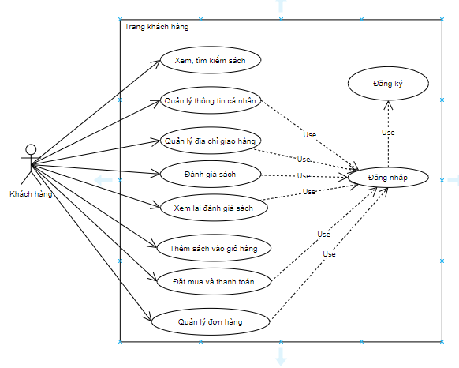

Hình 2‑1 *Biểu đồ usecase tổng quan nghiệp vụ khách hàng*

* Ca sử dụng đăng nhập:
  + Biểu đồ usecase:

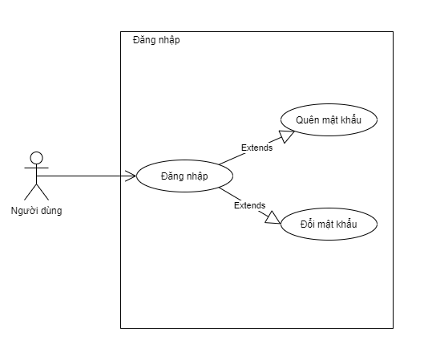

Hình 2‑2 Biểu đồ usecase đăng nhập

* + Đặc tả ca sử dụng đăng nhập:

|  |  |  |  |
| --- | --- | --- | --- |
| Tên ca sử dụng: Người dùng đăng nhập | ID: 1 | | Mức quan trọng: Cao |
| Tác nhân chính: Người dùng (khách hàng) | | Kiểu ca sử dụng: Chi tiết, thiết yếu | |
| Các nhân tố và mối quan tâm: Người dùng – Đăng nhập vào hệ thống. | | | |
| Mô tả ngắn gọn: Ca sử dụng này mô tả cách Người dùng đăng nhập vào hệ thống | | | |
| Kích hoạt: Người dùng vào trang web và thực hiện đăng nhập  Kiều: Ngoại | | | |
| Các mối quan hệ:   * Liên quan: Người dùng * Bao gốm: * Mở rộng: Đổi mật khẩu, quên mật khẩu * Khái quát hóa: | | | |
| Luồng sự kiện chính:   1. Người dùng chọn mục đăng nhập. 2. Hệ thống đưa Người dùng tới giao diện đăng nhập 3. Người dùng nhập thông tin đăng nhập (ID, Password,…) 4. Hệ thống tiến hành kiểm tra thông tin đăng nhập 5. Nếu thông tin đăng nhập hợp lệ hệ thống cho phép Người dùng đăng nhập vào hệ thống 6. Nếu thông tin đăng nhập không hợp lệ hệ thống thông báo lỗi đăng nhập và yêu cầu Người dùng nhập lại thông tin đăng nhập 7. Người dùng lặp lại các bước 3 đến 6 cho đến khi đăng nhập thành công | | | |
| Luồng sự kiện con: | | | |
| Luồng sự kiện tương đương/ngoại lệ:  3a. Người dùng gọi chức năng đổi mật khẩu  6a. Hệ thông hỏi Người dùng có muốn thực thi chức năng quên mật khẩu hay không  6a-1. Nếu có chuyển Người dùng đến trang quên mật khẩu  6a-2. Nếu không tiếp tục luồng sự kiện chính.  7a. Người dùng thoát khỏi trang web | | | |

Bảng 2‑1 Đặc tả usecase đăng nhập

|  |  |  |  |
| --- | --- | --- | --- |
| Tên ca sử dụng: Người dùng đổi mật khẩu | ID: 2 | | Mức quan trọng: trung bình |
| Tác nhân chính: Người dùng | | Kiểu ca sử dụng: Chi tiết, thiết yếu | |
| Các nhân tố và mối quan tâm: Người dùng – Đổi mật khẩu. | | | |
| Mô tả ngắn gọn: Ca sử dụng này mô tả cách Người dùng đổi mật khẩu. | | | |
| Kích hoạt: Người dùng chọn tùy chọn đổi mật khẩu.  Kiểu: Ngoại | | | |
| Các mối quan hệ:   * Liên quan: Người dùng * Bao gồm: * Mở rộng * Khái quát hóa: | | | |
| Luồng sự kiện chính:   1. Người dùng chọn tùy chọn đổi mật khẩu. 2. Hệ thống đưa Người dùng đến trang đổi mật khẩu 3. Người dùng nhập mật khẩu hiện tại và mật khẩu mới. 4. Người dùng xác nhận mật khẩu mới 5. Hệ thống kiểm tra mật khẩu hiện tại và mật khẩu mới   Nếu mật khẩu hiện tại không trùng hoặc xác nhận mật khẩu không trùng trở lại bước 3.  Nếu trùng đi đến bước 6   1. Tiến hành đổi mật khẩu | | | |
| Luồng sự kiện con: | | | |
| Luồng sự kiện tương đương/ngoại lệ:  6a. Người dùng trở lại trang đăng nhập hoặc thoát khỏi trang web. | | | |

Bảng 2‑2 Đặc tả usecase Đổi mật khẩu

|  |  |  |  |
| --- | --- | --- | --- |
| Tên ca sử dụng: Người dùng quên mật khẩu | ID: 3 | | Mức quan trọng: Trung bình |
| Tác nhân chính: Người quản trị | | Kiểu ca sử dụng: Chi tiết, thiết yếu | |
| Các nhân tố và mối quan tâm: Người dùng – quên mật khẩu | | | |
| Mô tả ngắn gọn: Ca sử dụng này mô tả cách Người dùng đặt lại mật khẩu trong trường hợp quên mật khẩu | | | |
| Kích hoạt: Người dùng chọn tùy chọn quên mật khẩu  Kiểu: Ngoại | | | |
| Các mối quan hệ:   * Liên quan: Người dùng * Bao gồm: * Mở rộng: * Khái quát hóa | | | |
| Các luồng sự kiện chính:   1. Người dùng chọn tùy chọn quên mật khẩu 2. Hệ thống đưa Người dùng tới trang quên mật khẩu 3. Người dùng nhập username và email vào form. 4. Hệ thống gửi mail cho Người dùng đường dẫn đến trang đặt lại mật khẩu mới 5. Người dùng nhập mật khẩu mới và xác nhận mật khẩu mới 6. Tiến hành đổi mật khẩu | | | |
| Các luồng sự kiện con: | | | |
| Các luồng sự kiện ngoại lệ/tương đương:  5a. Xác nhận mật khẩu không đúng  6a. Đang tiến hành đổi mật khẩu thì Người dùng thoát khỏi trang. | | | |

Bảng 2‑3 Đặc tả usecase Người dùng quên mật khẩu

* Biểu đồ usecase ca sử dụng chọn và tìm kiếm sách:
  + Biểu đồ usecase:

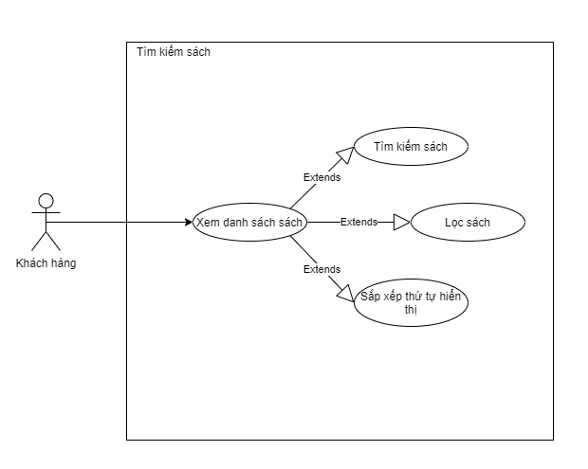

Hình 2‑3 Biểu đồ usecase tìm kiếm sách

* + Đặc tả ca sử dụng:

|  |  |  |  |
| --- | --- | --- | --- |
| Tên ca sử dụng: Người dùng xem danh sách sách | ID: 4 | | Mức quan trọng: Cao |
| Tác nhân chính: Người dùng | | Kiểu ca sử dụng: Chi tiết, thiết yếu | |
| Các nhân tố và mối quan tâm: Người dùng – Xem danh sách sách | | | |
| Mô tả ngắn gọn: Ca sử dụng này mô tả cách Người dùng xem danh sách sách. | | | |
| Kích hoạt: Khi người dùng chọn xem danh sách sách  Kiểu: Ngoại | | | |
| Các mối quan hệ:   * Liên quan: Người dùng * Bao gồm: * Mở rộng: Tìm kiếm sách, Lọc sách, Sắp xếp lại thứ tự hiển thị * Khái quát hóa | | | |
| Các luồng sự kiện chính:   1. Người dùng chọn vào giao diện cửa hàng sách trong trang khách hàng 2. Hệ thống đưa Người dùng tới trang cửa hàng sách 3. Người dùng xem danh sách sách có trong giao diện:  * Nếu người dùng muốn xem một trang khác, luồng sự kiện con S-1 được thực thi * Nếu người dùng muốn tạo các bộ lọc để tùy chọn danh sách có thể xem, luồng sự kiện con S-2 được thực thi * Nếu người dùng muốn sắp xếp lại thứ tự hiển thị, luồng sự kiện con S3 được thực thi | | | |
| Các luồng sự kiện con:  S-1. Phân trang:   * Người dùng cuộn xuống cuối trang mà vẫn chưa tìm được sách mong muốn * Người dùng sẽ nhấn vào các nút tiến/lùi/lên đầu/tới cuối hoặc bấm vào số trang muốn tới   S-2. Lọc sách:   * Người dùng chọn các bộ lọc sách khác nhau (theo giá, tác giả, thể loại) trên giao diện để tùy chọn danh sách có thể xem   S-3. Sắp xếp lại thứ tự hiển thị:   * Người dùng chọn một trong cách tiêu chí trên để sắp xếp lại thứ tự hiển thị của danh sách | | | |
| Các luồng sự kiện ngoại lệ/tương đương:  3a. Người dùng tìm kiếm sách  3a1. Người dùng ấn click vào biểu tượng tìm kiếm trên giao diện  3a2. Hệ thống hiển thị giao diện tìm kiếm  3a3. Người dùng nhập tên sách/tác giả/NXB để tìm kiếm sách  3b. Người dùng click vào một quyển sách:  3b1. Người dùng click vào một quyển sách  3b2. Hệ thống đưa người dùng tới trang chi tiết sách | | | |

Bảng 2‑4 Đặc tả usecase người dùng xem danh sách sách

* Ca sử dụng xem chi tiết sách:

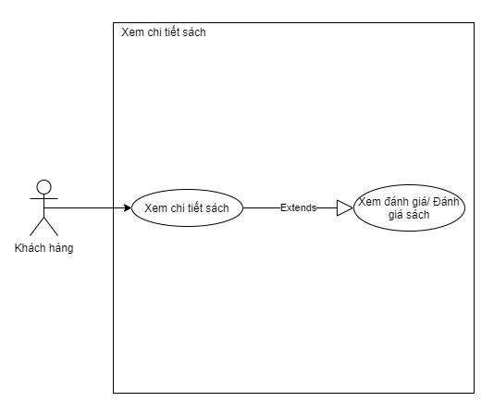

Hình 2‑4 Biểu đồ use case Xem chi tiết sách

* + Đặc tả ca sử dụng:

|  |  |  |  |
| --- | --- | --- | --- |
| Tên ca sử dụng: Người dùng xem chi tiết sách | ID: 5 | | Mức quan trọng: Cao |
| Tác nhân chính: Người dùng | | Kiểu ca sử dụng: Chi tiết, thiết yếu | |
| Các nhân tố và mối quan tâm: Người dùng – Xem chi tiết sách | | | |
| Mô tả ngắn gọn: Ca sử dụng này mô tả cách Người dùng xem chi tiết sách. | | | |
| Kích hoạt: Khi người dùng chọn xem chi tiết sách  Kiểu: Ngoại | | | |
| Các mối quan hệ:   * Liên quan: Người dùng * Bao gồm: * Mở rộng: Xem đánh giá , Đánh giá sách * Khái quát hóa | | | |
| Các luồng sự kiện chính:   * + - 1. Người dùng click chọn vào một cuốn sách trên giao diện       2. Hệ thống đưa Người dùng tới trang chi tiết sách       3. Người dùng xem các thông tin chi tiết về cuốn sách hiện tại * Nếu người dùng muốn xem đánh giá sách, luống S-1 được thực thi. * Nếu người dùng muốn để lại đánh giá sách, luống S-2 được thực thi. | | | |
| Các luồng sự kiện con:  S-1. Xem đánh giá:   * Người dùng đi tới khu vực đánh giá và xem đánh giá của người dùng khác.   S-2. Đánh giá sách:   * Người dùng để lại bình luận và điểm đánh giá của mình:   + Người dùng cho số điểm đánh giá và để lại comment  + Nhấn gửi đánh giá  + Hệ thống tiến hành xử lý để thêm đánh giá của người dùng | | | |
| Các luồng sự kiện ngoại lệ/tương đương:  3a. Người dùng thêm sách đó vào giỏ hàng | | | |

Bảng 2‑5 Đặc tả usecase người dùng xem chi tiết sách

* Ca sử dụng quản lý giỏ hàng:
  + Biểu đồ usecase:

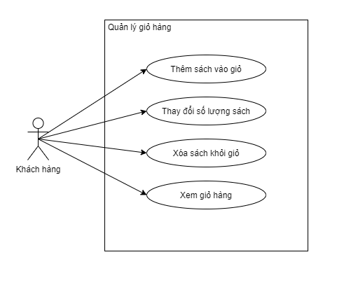

Hình 2‑5 Biểu đồ usecase Quản lý giỏ hang

* + Đặc tả ca sử dụng:

|  |  |  |  |
| --- | --- | --- | --- |
| Tên ca sử dụng: Quản lý giỏ hàng | ID: 6 | | Mức quan trọng: Cao |
| Tác nhân chính: Người dùng | | Kiểu ca sử dụng: Chi tiết, thiết yếu | |
| Các nhân tố và mối quan tâm: Người dùng – Quản lý giỏ hàng | | | |
| Mô tả ngắn gọn: Ca sử dụng này mô tả cách Người dùng xem chi tiết sách. | | | |
| Kích hoạt: Khi người dùng chọn xem chi tiết sách  Kiểu: Ngoại | | | |
| Các mối quan hệ:   * Liên quan: Người dùng * Bao gồm: Thêm sách vào giỏ, Thay đổi số lượng sách, Xóa sách khỏi giỏ hàng, Xem giỏ hàng * Mở rộng * Khái quát hóa | | | |
| Các luồng sự kiện chính:   * + - 1. Người dùng thêm sách vào giỏ hàng.       2. Hệ thống đưa sách khách đã chọn vào giỏ hàng       3. Sau đó tùy vào ý muốn của khách hàng, một trong các luồng sự kiện con sau sẽ được thực thi: * Nếu người dùng muốn xem lại giỏ hàng luồng sự kiện S-1 được thực thi. * Nếu người dùng muôn thay đổi số lượng sách trong giỏ hàng, luồng sự kiện S-2 được thực thi. * Nếu người dùng muốn thay xóa sách khỏi giỏ hàng, luồng sự kiện S-3 được thực thi. | | | |
| Các luồng sự kiện con:  S-1. Xem giỏ hàng:   * Người dùng click vào icon giỏ hàng trên header   S-2. Thay đổi số lượng sách trong giỏ:   * Người dùng click vào icon giỏ hàng trên header * Thay đổi số lượng sách theo mong muốn.   S-3. Xóa sách khỏi giỏ hàng.   * Người dùng click vào biểu tượng xóa tương ứng. | | | |
| Các luồng sự kiện ngoại lệ/tương đương:  3a. Người dùng chuyển đến trang đặt mua và thanh toán | | | |

Bảng 2‑6 Đặc tả usecase Quản lý giỏ hang

* Ca sử dụng Đặt mua và thanh toán:
  + Đặc tả ca sử dụng:

|  |  |  |  |
| --- | --- | --- | --- |
| Tên ca sử dụng: Đặt mua và thanh toán | ID: 7 | | Mức quan trọng: Cao |
| Tác nhân chính: Người dùng | | Kiểu ca sử dụng: Chi tiết, thiết yếu | |
| Các nhân tố và mối quan tâm: Người dùng – Đặt mua và thanh toán | | | |
| Mô tả ngắn gọn: Ca sử dụng này mô tả cách Người dùng đặt mua và thanh toán | | | |
| Kích hoạt: Khi người dùng click nút Đặt mua trên giao diện giỏ hàng  Kiểu: Ngoại | | | |
| Các mối quan hệ:   * Liên quan: Người dùng * Bao gồm: * Mở rộng * Khái quát hóa | | | |
| Các luồng sự kiện chính:   1. Người dùng click vào nút Đặt mua trên giao diện giỏ hàng 2. Hệ thống đưa người dùng đến trang Đặt mua và thanh toán 3. Người dùng thực hiện lần lượt các bước   B1. Đăng nhập (nếu người dùng đã đăng nhập thì bước này được tự động bỏ qua)  B2. Chọn địa chỉ giao hàng  B3. Chọn hình thức thanh toán  B4. Click nút thanh toán.   1. Hệ thống tiến hành xử lý đơn hàng 2. Hệ thống thông báo thành công hoặc thất bại  * Nếu xử lý thành công, hệ thống sẽ reset giỏ hàng, hiển thị thành công cho người dùng. * Nếu xử lý thất bại, hệ thống sẽ thông báo thất bại cho người dùng. | | | |
| Các luồng sự kiện con: | | | |
| Các luồng sự kiện ngoại lệ/tương đương:  3a. Người dùng chưa có địa chỉ giao hàng hoặc muốn thêm địa chỉ giao hàng mới.   * Người dùng click thêm địa chỉ giao hàng, hệ thống sẽ cho phép người dùng tạo địa chỉ giao hàng mới | | | |

Bảng 2‑7 Đặc tả usecase đặt mua và thanh toán

* Ca sử dụng quản lý thông tin cá nhân:
  + Đặc tả ca sử dụng:

|  |  |  |  |
| --- | --- | --- | --- |
| Tên ca sử dụng: Quản lý thông tin cá nhân | ID: 8 | | Mức quan trọng: Cao |
| Tác nhân chính: Người dùng | | Kiểu ca sử dụng: Chi tiết, thiết yếu | |
| Các nhân tố và mối quan tâm: Người dùng – Quản lý thông tin cá nhân | | | |
| Mô tả ngắn gọn: Ca sử dụng này mô tả cách Người dùng quản lý thông tin cá nhân | | | |
| Kích hoạt: Khi người dùng vào giao diện Thông tin cá nhân  Kiểu: Ngoại | | | |
| Các mối quan hệ:   * Liên quan: Người dùng * Bao gồm: * Mở rộng * Khái quát hóa | | | |
| Các luồng sự kiện chính:   1. Người dùng vào giao diện Thông tin cá nhân 2. Người dùng xem thông tin cá nhân 3. Người dùng đổi thông tin mong muốn 4. Nhấn nút cập nhật 5. Hệ thống xử lý và hiển thị thông báo thành công hoặc thất bại | | | |
| Các luồng sự kiện con: | | | |
| Các luồng sự kiện ngoại lệ/tương đương:  1a. Người dùng chưa đăng nhập:   * Hệ thống đưa người dùng tới trang đăng nhập * Người dùng đăng nhập * Hệ thống đưa người dùng về lại trang thông tin cá nhân | | | |

Bảng 2‑8 Đặc tả usecase quản lý thông tin cá nhân

* Ca sử dụng quản lý địa chỉ giao hàng:
  + Biểu đồ usecase:

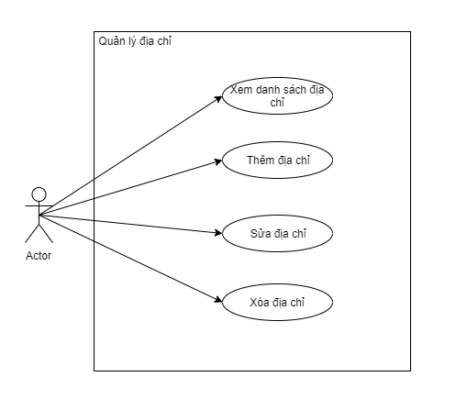

Hình 2‑6 Biểu đồ usecase Quản lý địa chỉ

* + Đặc tả ca sử dụng:

|  |  |  |  |
| --- | --- | --- | --- |
| Tên ca sử dụng: Quản lý địa chỉ giao hàng | ID: 9 | | Mức quan trọng: Cao |
| Tác nhân chính: Người dùng | | Kiểu ca sử dụng: Chi tiết, thiết yếu | |
| Các nhân tố và mối quan tâm: Người dùng – Quản lý địa chỉ giao hàng | | | |
| Mô tả ngắn gọn: Ca sử dụng này mô tả cách Người dùng quản lý địa chỉ giao hàng | | | |
| Kích hoạt: Khi người dùng vào giao diện Địa chỉ giao hàng  Kiểu: Ngoại | | | |
| Các mối quan hệ:   * Liên quan: Người dùng * Bao gồm: * Mở rộng * Khái quát hóa | | | |
| Các luồng sự kiện chính:   1. Người dùng vào giao diện địa chỉ giao hàng 2. Người dùng xem các địa chỉ giao hàng đã có 3. Người dùng thêm hoặc sửa địa chỉ giao hang  * Người dùng click Sửa, hệ thống đưa người dùng tới giao diện sửa địa chỉ giao hang * Người dùng sửa theo mong muốn và nhấn lưu * Hệ thống lưu thay đổi và đưa người dùng về lại giao diện danh sách địa chỉ  1. Người dùng click xóa  * Hệ thống xóa địa chỉ và hiển thị thông báo cho người dùng | | | |
| Các luồng sự kiện con: | | | |
| Các luồng sự kiện ngoại lệ/tương đương:  1a. Người dùng chưa đăng nhập:   * Hệ thống đưa người dùng tới trang đăng nhập * Người dùng đăng nhập * Hệ thống đưa người dùng về lại Địa chỉ giao hàng | | | |

Bảng 2‑9 Đặc tả usecase Quản lý địa chỉ giao hàng

* Ca sử dụng quản lý đơn hàng:
  + Biểu đồ usecase:

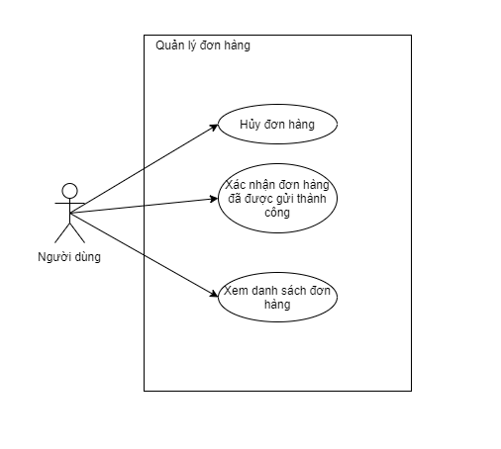

Hình 2‑7 Biều đồ usecase Quản lý đơn hàng

* + Đặc tả ca sử dụng:

|  |  |  |  |
| --- | --- | --- | --- |
| Tên ca sử dụng: Quản lý đơn hàng | ID: 10 | | Mức quan trọng: Cao |
| Tác nhân chính: Người dùng | | Kiểu ca sử dụng: Chi tiết, thiết yếu | |
| Các nhân tố và mối quan tâm: Người dùng – Quản lý đơn hàng | | | |
| Mô tả ngắn gọn: Ca sử dụng này mô tả cách Người dùng quản lý đơn hàng | | | |
| Kích hoạt: Khi người dùng vào giao diện Địa chỉ giao hàng  Kiểu: Ngoại | | | |
| Các mối quan hệ:   * Liên quan: Người dùng * Bao gồm: * Mở rộng * Khái quát hóa | | | |
| Các luồng sự kiện chính:   1. Người dùng vào giao diện quản lý đơn hàng 2. Hệ thống đưa người dùng tới giao diện danh sách đơn hang 3. Người dùng xem danh sách đơn hang 4. Người dùng click vào một mã đơn hang để vào trang chi tiết đơn hàng 5. Nếu đơn hàng ở trạng thái đang xử lý, người dùng có thể hủy đơn hang 6. Người dùng lặp lại từ B2-B5 nếu muốn xem đơn hàng khác | | | |
| Các luồng sự kiện con: | | | |
| Các luồng sự kiện ngoại lệ/tương đương:  1a. Người dùng chưa đăng nhập:   * Hệ thống đưa người dùng tới trang đăng nhập * Người dùng đăng nhập * Hệ thống đưa người dùng về lại Địa chỉ giao hàng | | | |

Bảng 2‑10 Đặc tả usecase quản lý đơn hàng

* + 1. Phía nhân viên và người quản trị hệ thống:
* Biểu đồ usecase tổng quan:

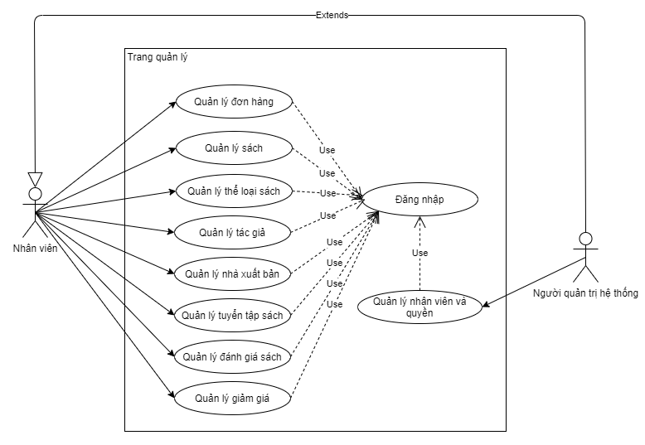

Hình 2‑8 Biều đồ usecase tổng quan nghiệp vụ trang quản lý

* Ca sử dụng Quản lý sách:
  + Biểu đồ usecase:

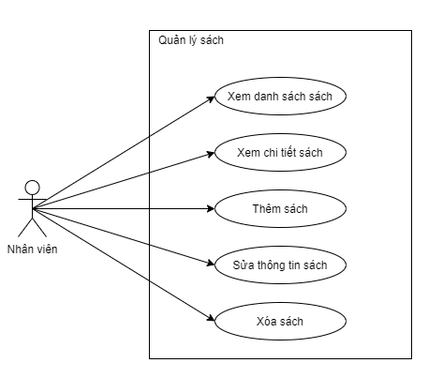

Hình 2‑9 Biểu đồ usecase Quản lý sách

* + Đặc tả ca sử dụng:

|  |  |  |  |
| --- | --- | --- | --- |
| Tên ca sử dụng: Quản lý sách | ID: | | Mức quan trọng: Cao |
| Tác nhân chính: Nhân viên | | Kiểu ca sử dụng: Chi tiết, thiết yếu | |
| Các nhân tố và mối quan tâm: Nhân viên – Quản lý sách | | | |
| Mô tả ngắn gọn: Ca sử dụng này mô tả cách Nhân viên quản lý sách | | | |
| Kích hoạt: Khi nhân viên chọn vào giao diện quản lý sách  Kiểu: Ngoại | | | |
| Các mối quan hệ:   * Liên quan: Nhân viên * Bao gồm: Xem danh sách sách, xóa sách, sửa thông tin sách, thêm sách * Mở rộng * Khái quát hóa | | | |
| Các luồng sự kiện chính:   * + - 1. Nhân viên vào giao diện quản lý sách       2. Nhân viên chọn tính năng muốn sử dụng: * Nếu nhân viên muốn xem danh sách sách, thì trên giao diện quản lý sách đã có sẵn. * Nếu nhân viên muốn xem chi tiết sách, click vào tên sách muốn xem * Nếu nhân viên muốn sửa thông tin sách, luồng sự kiện con S-1 được thực thi * Nếu nhân viên muốn xóa sách, luồng sự kiện con S-2 được thực thi | | | |
| Các luồng sự kiện con:  S-1. Nhân viên sửa thông tin sách:   * Nhân viên click vào tên sách muốn sửa trong màn hình danh sách sách. * Hệ thống đưa chuyển hướng nhân viên tới trang chi tiết sách. * Nhân viên sửa thông tin sách theo nhu cầu.   S-2. Nhân viên xóa sách:   * Nhân viên click chọn sách sử dụng các checkbox ở đầu mỗi dòng trên bảng danh sách sách. * Click nút xóa. * Hệ thống tiến hành xóa sách. | | | |
| Các luồng sự kiện ngoại lệ/tương đương:  2a. Nếu có lỗi xảy ra khi sửa hoặc xóa sách, hệ thống báo lỗi và nhân viên thực hiện lại thao tác. | | | |

Bảng 2‑11 Đặc tả usecase Quản lý sách

* Ca sử dụng quản lý người dùng:
  + Biểu đồ usecase:

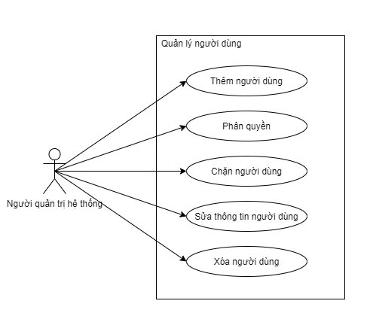

Hình 2‑10 Biểu đồ usecase quản lý người dùng

* + Đặc tả ca sử dụng:

|  |  |  |  |
| --- | --- | --- | --- |
| Tên ca sử dụng: Quản lý người dùng | ID: 9 | | Mức quan trọng: Cao |
| Tác nhân chính: Người quản trị hệ thống | | Kiểu ca sử dụng: Chi tiết, thiết yếu | |
| Các nhân tố và mối quan tâm: Người quản trị hệ thống – Quản lý người dùng | | | |
| Mô tả ngắn gọn: Ca sử dụng này mô tả cách Người quản trị quan lý người dùng | | | |
| Kích hoạt: Khi nhân viên chọn vào giao diện quản lý sách  Kiểu: Ngoại | | | |
| Các mối quan hệ:   * Liên quan: Người quản trị hệ thống * Bao gồm: Xem danh sách người dùng, xóa người dùng, sửa thông tin người dùng, thêm người dùng * Mở rộng * Khái quát hóa | | | |
| Các luồng sự kiện chính:   1. Người quản trị hệ thống vào giao diện quản lý người dùng 2. Người quản trị hệ thống chọn tính năng muốn sử dụng:  * Nếu Người quản trị hệ thống muốn xem danh sách người dùng, thì trên giao diện quản lý người dùng đã có sẵn. * Nếu Người quản trị hệ thống muốn xem chi tiết người dùng, click vào tên người dùng muốn xem * Nếu Người quản trị hệ thống muốn sửa thông tin người dùng, luồng sự kiện con S-1 được thực thi * Nếu Người quản trị hệ thống muốn xóa người dùng, luồng sự kiện con S-2 được thực thi | | | |
| Các luồng sự kiện con:  S-1. Người quản trị hệ thống sửa thông tin người dùng:   * Người quản trị hệ thống click vào tên người dùng muốn sửa trong màn hình danh sách người dùng. * Hệ thống đưa chuyển hướng Người quản trị hệ thống tới trang chi tiết người dùng. * Người quản trị hệ thống sửa thông tin người dùng theo nhu cầu.   S-2. Người quản trị hệ thống xóa người dùng:   * Người quản trị hệ thống click chọn người dùng sử dụng các checkbox ở đầu mỗi dòng trên bảng danh sách người dùng. * Click nút xóa. * Hệ thống tiến hành xóa người dùng. | | | |
| Các luồng sự kiện ngoại lệ/tương đương:  2a. Nếu có lỗi xảy ra khi sửa hoặc xóa người dùng, hệ thống báo lỗi và Người quản trị hệ thống thực hiện lại thao tác. | | | |

Bảng 2‑12 Đặc tả usecase quản lý người dùng

* Các ca sử dụng quản lý khác cũng tương tự.

#### Biểu đồ hoạt động:

* + 1. Về phía trang khách hàng:
* Biểu đồ hoạt động tổng quan trang khách hàng:

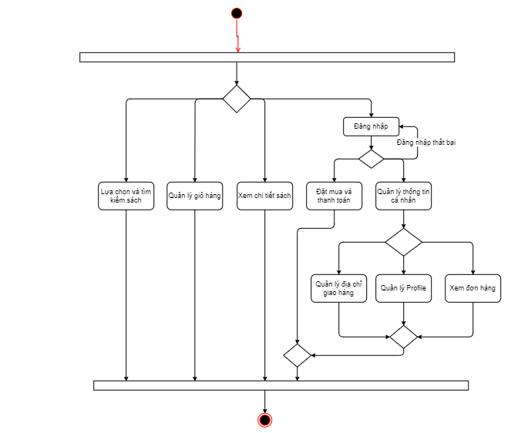

Hình 2‑11 Biểu đồ hoạt động tổng quan phía người dùng

* Biểu đồ hoạt động chức năng đăng nhập:

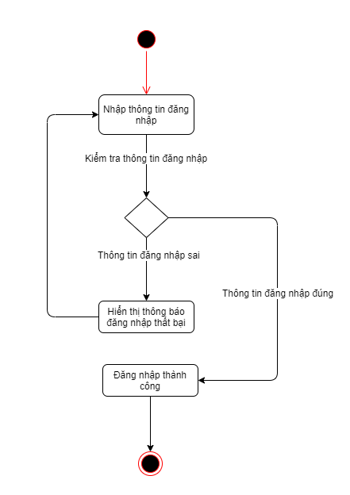

Hình 2‑12 Biểu đồ hoạt động chức năng đăng nhập

* Biểu đồ hoạt động chức năng lựa chọn và tìm kiếm sách:

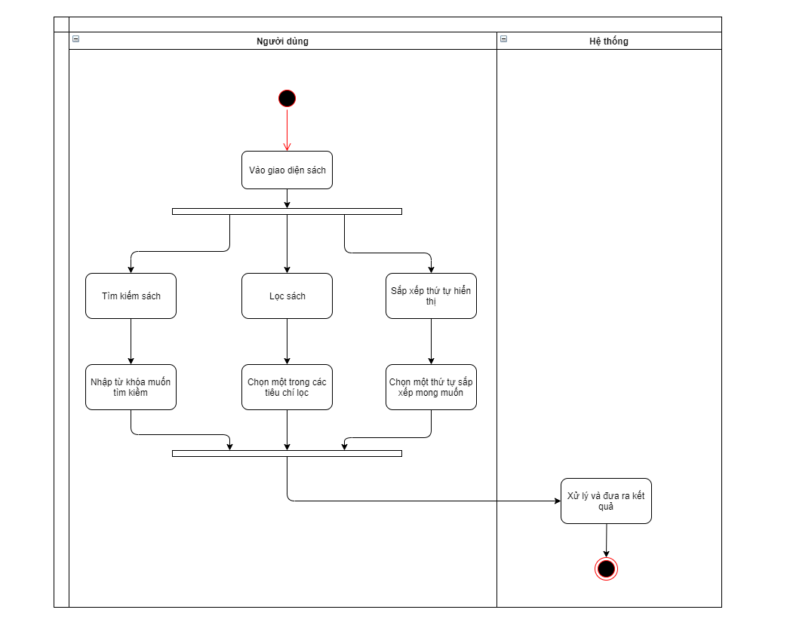

Hình 2‑13 Biểu đồ hoạt động chức năng Lựa chọn và tìm kiếm sách

* Biểu đồ hoạt động chức năng xem chi tiết sách:

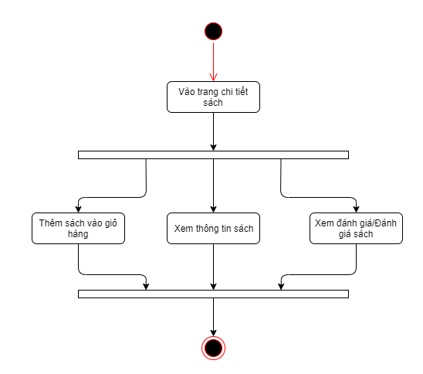

Hình 2‑14 Biểu đồ hoạt động chức năng Xem chi tiết sách

* Biểu đồ hoạt động chức năng đánh giá sách:

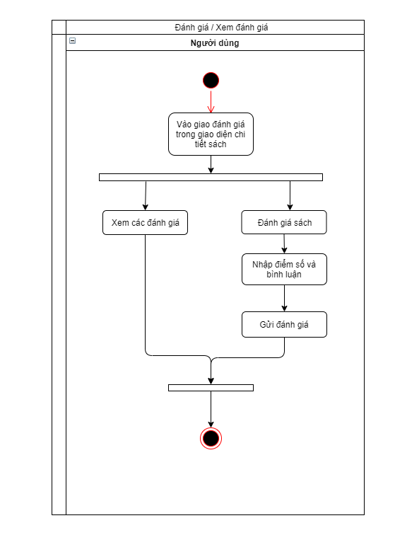

Hình 2‑15 Biểu đồ hoạt động chứ năng đanh giá sách

* Biểu đồ hoạt động chức năng giỏ hàng:

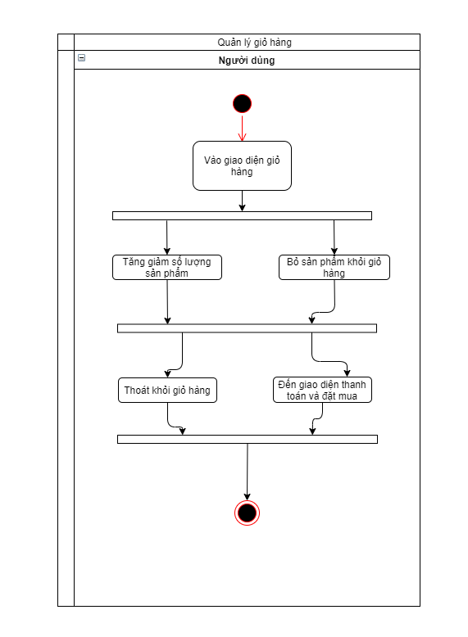

Hình 2‑16 Biểu đồ hoạt động chức năng giỏ hàng

* Biểu đồ hoạt động chức năng Đặt mua và thanh toán:

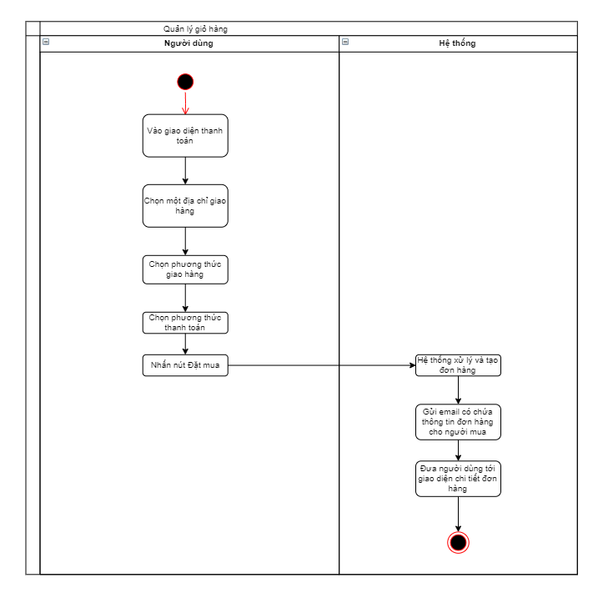

Hình 2‑17 Biểu đồ hoạt động chức năng thanh toán

* Biểu đồ hoạt động chức năng quản lý địa chỉ giao hàng:

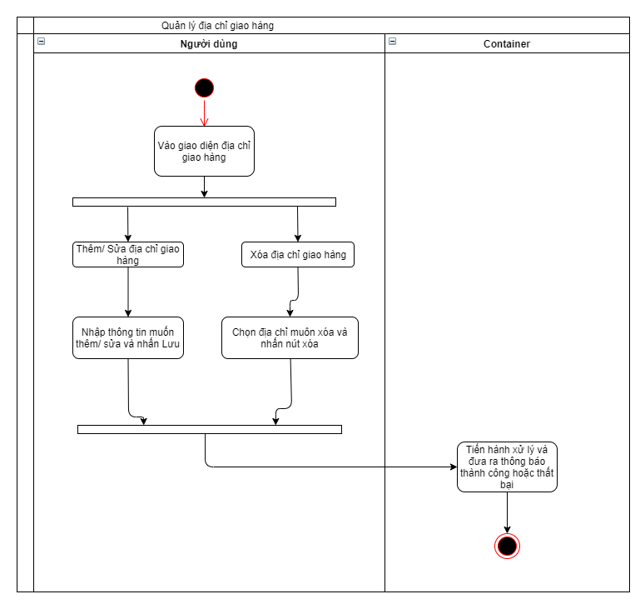

Hình 2‑18 Biểu đồ hoạt động chức năng quản lý địa chỉ giao hàng

* Biểu đồ hoạt động chức năng quản lý đơn hàng:

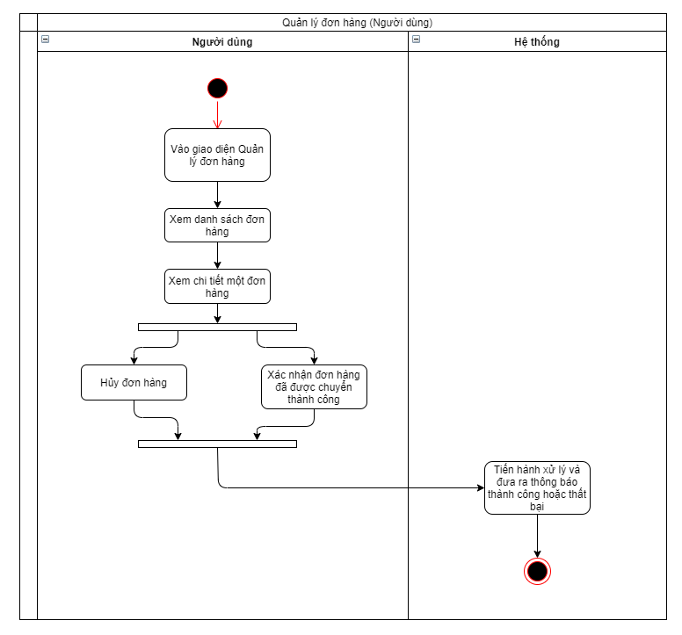

Hình 2‑19 Biểu đồ hoạt động chức năng quản lý đơn hàng

* + 1. Về phía trang quản lý :
* Biểu đồ hoạt động chức năng quản lý sách :

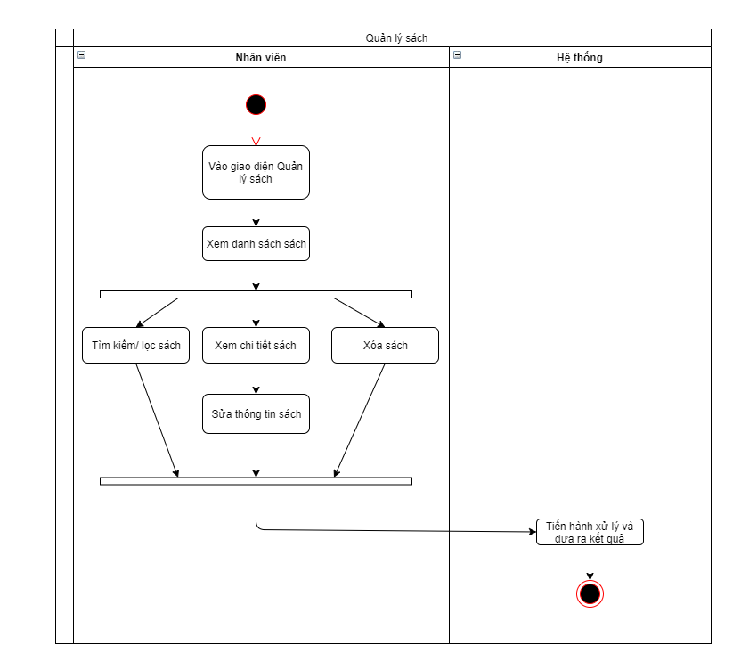

Hình 2‑20 Biểu đồ hoạt động chức năng quản lý sách

* Các chức năng quản lý khác cũng tương tự như chức năng quản lý sách.

### Mô hình hóa cấu trúc :

* Biểu đồ lớp (Class Diagram) :
  + Biểu đồ lớp là mô hình tĩnh, không đổi qua thời gian, mô tả các class bao gồm cả trạng thái, hành vi và quan hệ giữa chúng. Trong biểu đồ class cho hệ thống quản lý quán khách sạn, các class mô tả các đối tượng không thể thiếu để cấu thành nên hoạt động của hệ thống như lớp User, Book, …

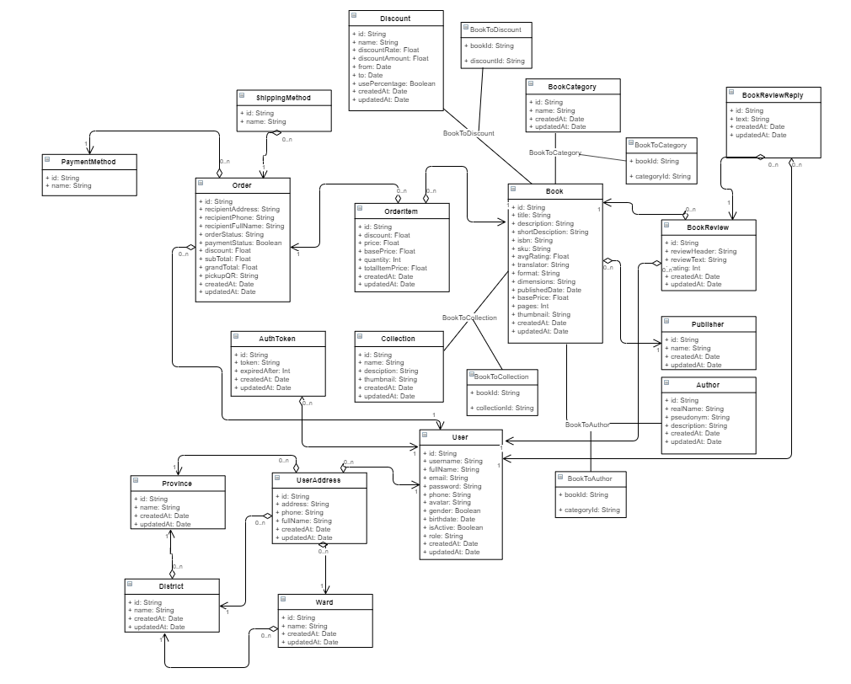

Hình 2‑21 Biểu đồ lớp của hệ thống

### Mô hình hóa hoạt động:

* Biểu đồ trình tự (Sequence Diagrams):
  + Biểu đồ trình tự đăng nhập:

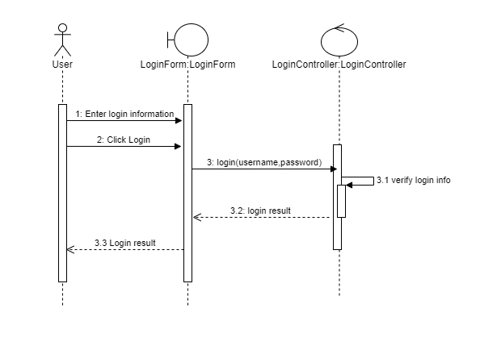

Hình 2‑22 Biểu đồ trình tự đăng nhập

* + Biểu đồ trình tự tìm kiếm sách

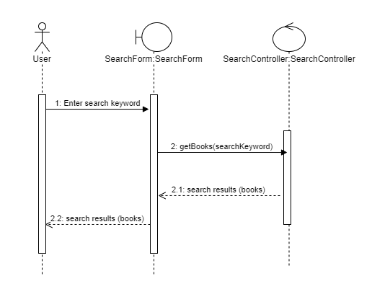

Hình 2‑23 Biểu đồ trình tự tìm kiếm sách

* + Biểu đồ trình tự chức năng lọc sách:

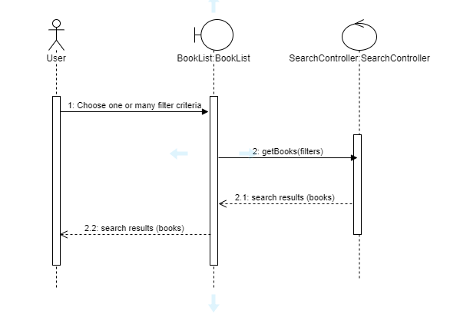

Hình 2‑24 Biểu đồ trình tự chức năng lọc sách

* + Biểu đồ trình tự chức năng thanh toán:

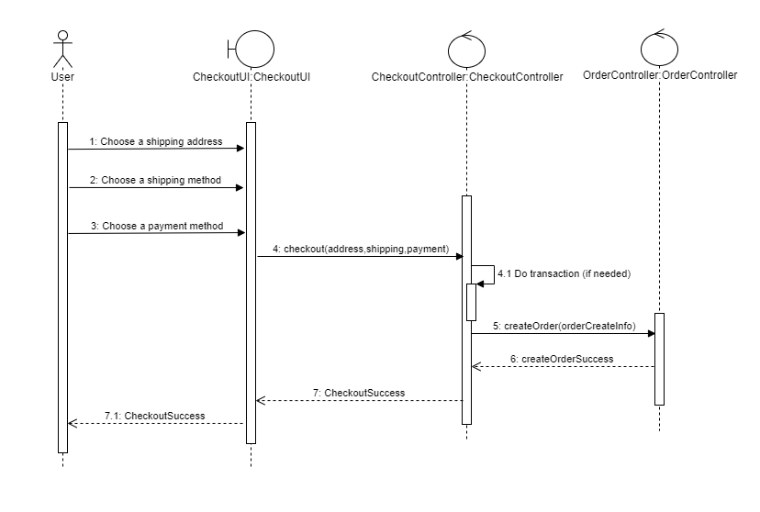

Hình 2‑25 Biểu đồ trình tự chức năng thanh toán

* + Biểu đồ trình tự chức năng tạo sách:

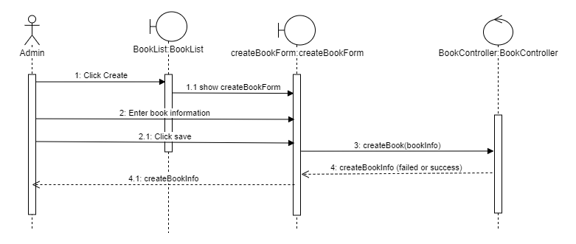

Hình 2‑26 Biểu đồ trình tự chức năng tạo sách

* + Biểu đồ trình tự chức năng cập nhật sách:

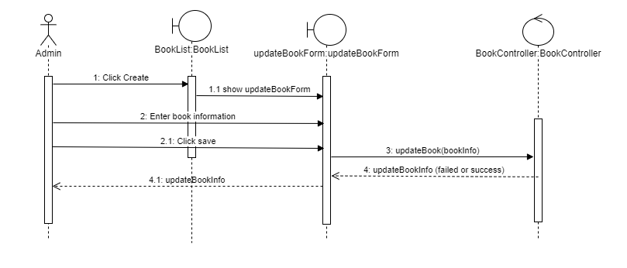

Hình 2‑27 Biểu đồ trình tự chức năng cập nhật sách

* + Biểu đồ trình tự chức năng xóa sách

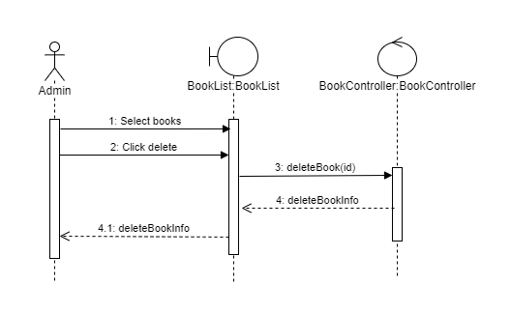

Hình 2‑28 Biểu đồ trình tự chức năng xóa sách

## Thiết kế hệ thống:

### Thiết kế cơ sơ dữ liệu:

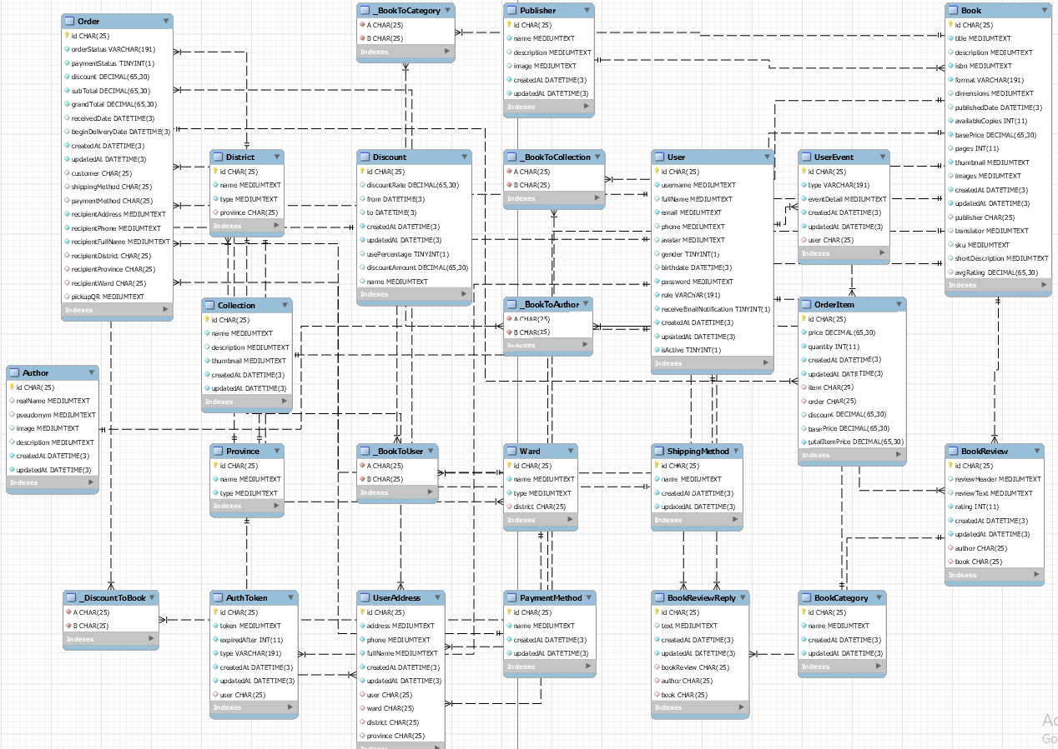

Hình 2‑29 Mô hình thực thể-quan hệ đầy đủ

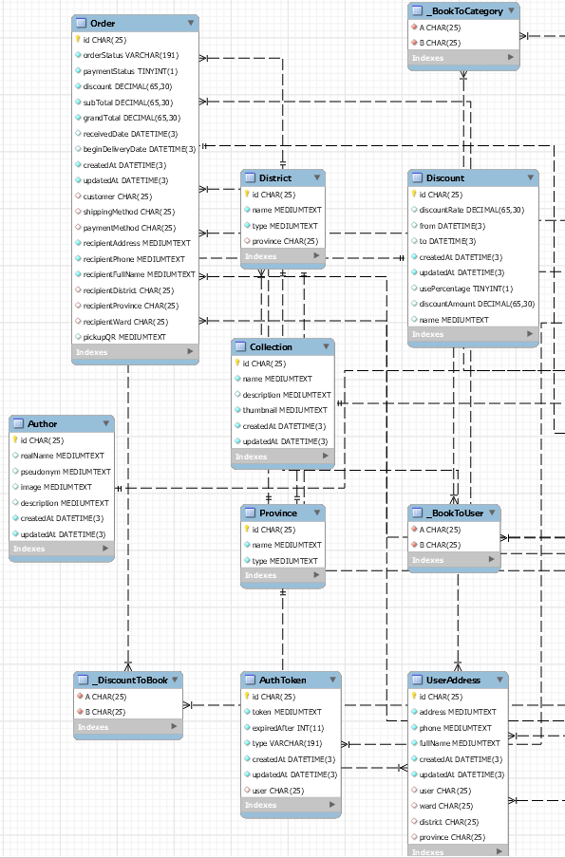

Hình 2‑30 Mô hình Thực thể quan hệ chia nhỏ (1)

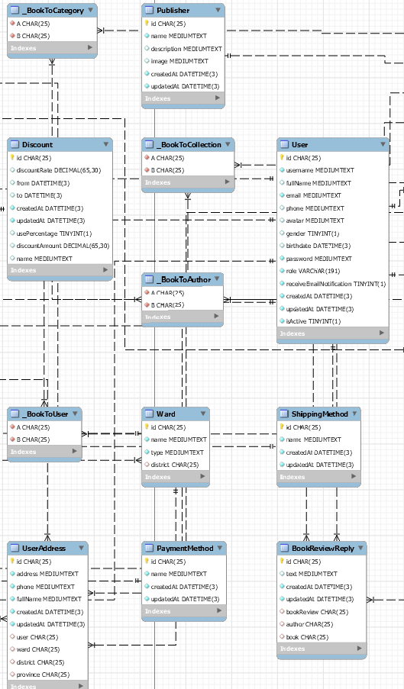

Hình 2‑31 Mô hình Thực thể quan hệ chia nhỏ (2)

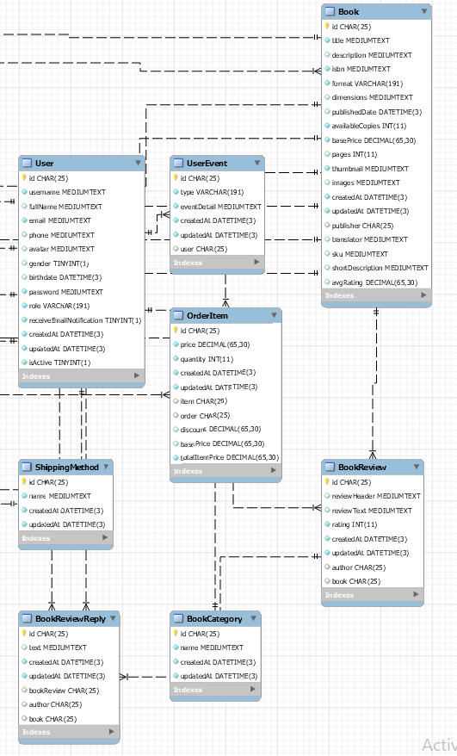

Hình 2‑32 Mô hình Thực thể quan hệ chia nhỏ (3)

### Thiết kế giao diện người dùng:

1. Giao diện khách hàng (web):

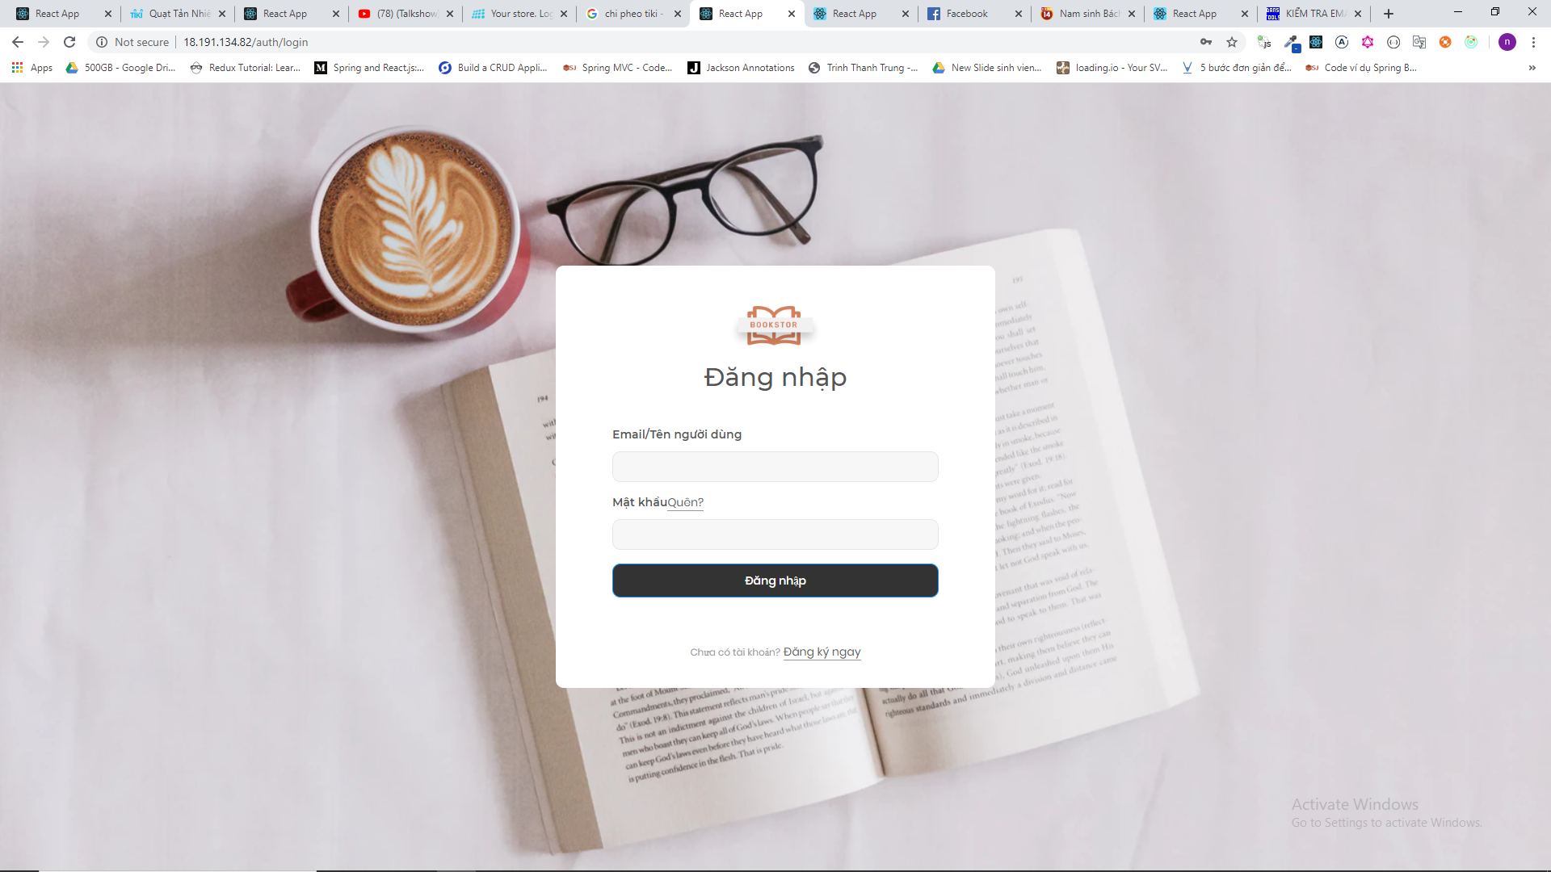

Hình 2‑33 Giao diện trang đăng nhập

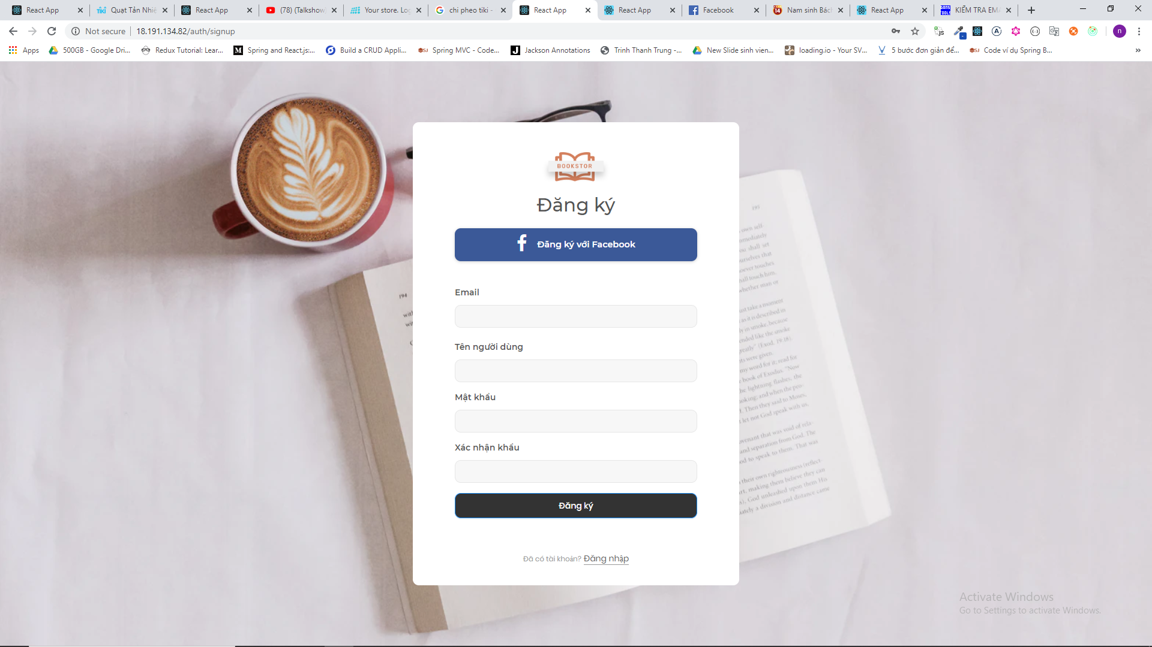

Hình 2‑34 Giao diện trang đăng ký

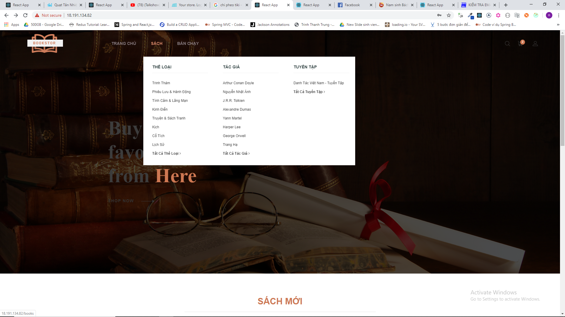

Hình 2‑35 Giao diện trang chủ (1)

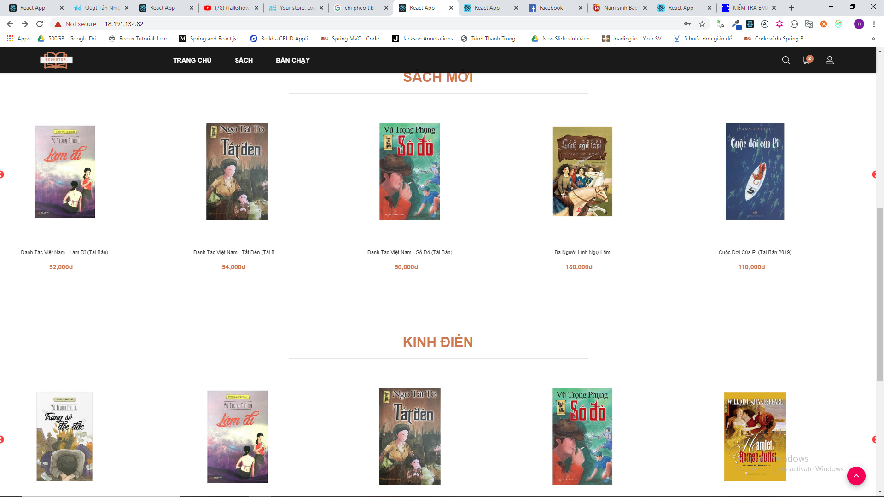

Hình 2‑36 Giao diện trang chủ (2)

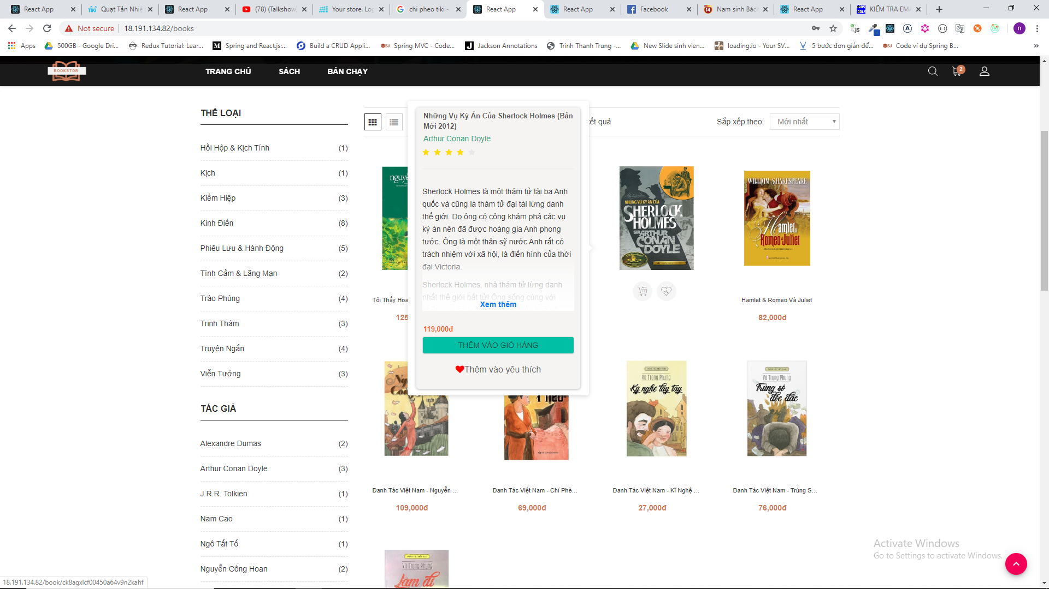

Hình 2‑37 Giao diện trang Cửa hàng sách

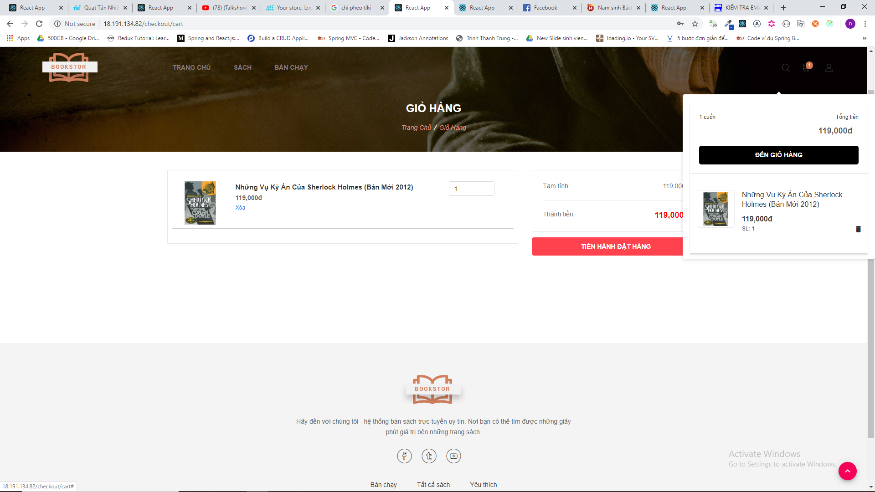

Hình 2‑38 Giao diện giỏ hàng

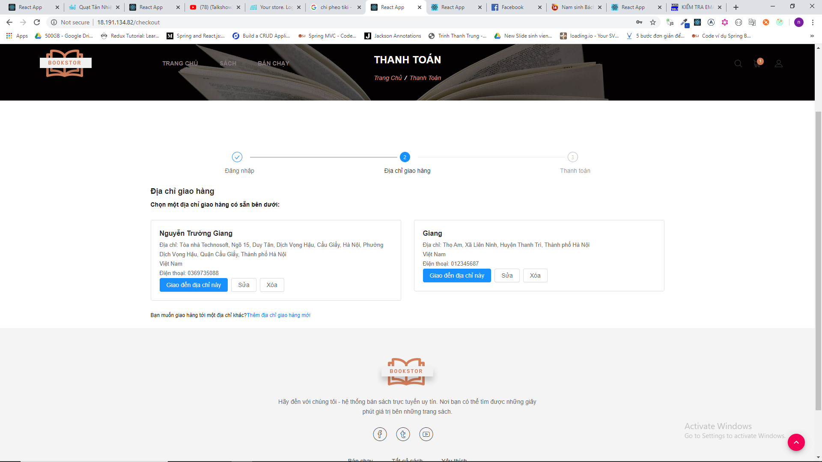

Hình 2‑39 Giao diện trang thanh toán – Địa chỉ giao hàng

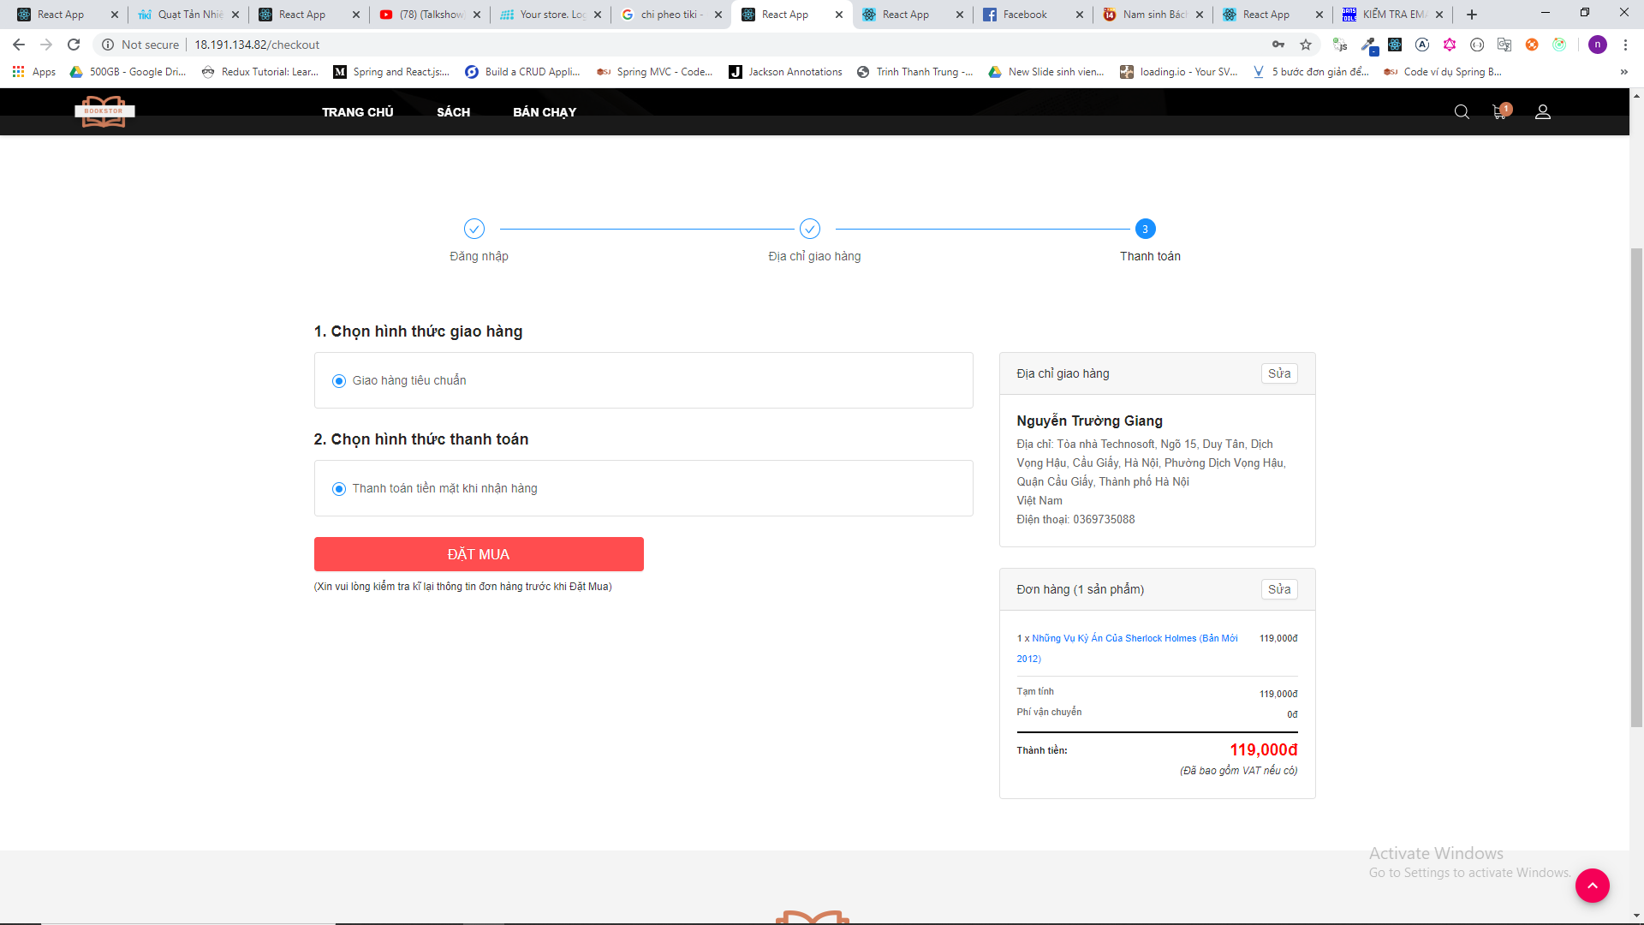

Hình 2‑40 Giao diện trang thanh toán – Xác nhận đơn hàng

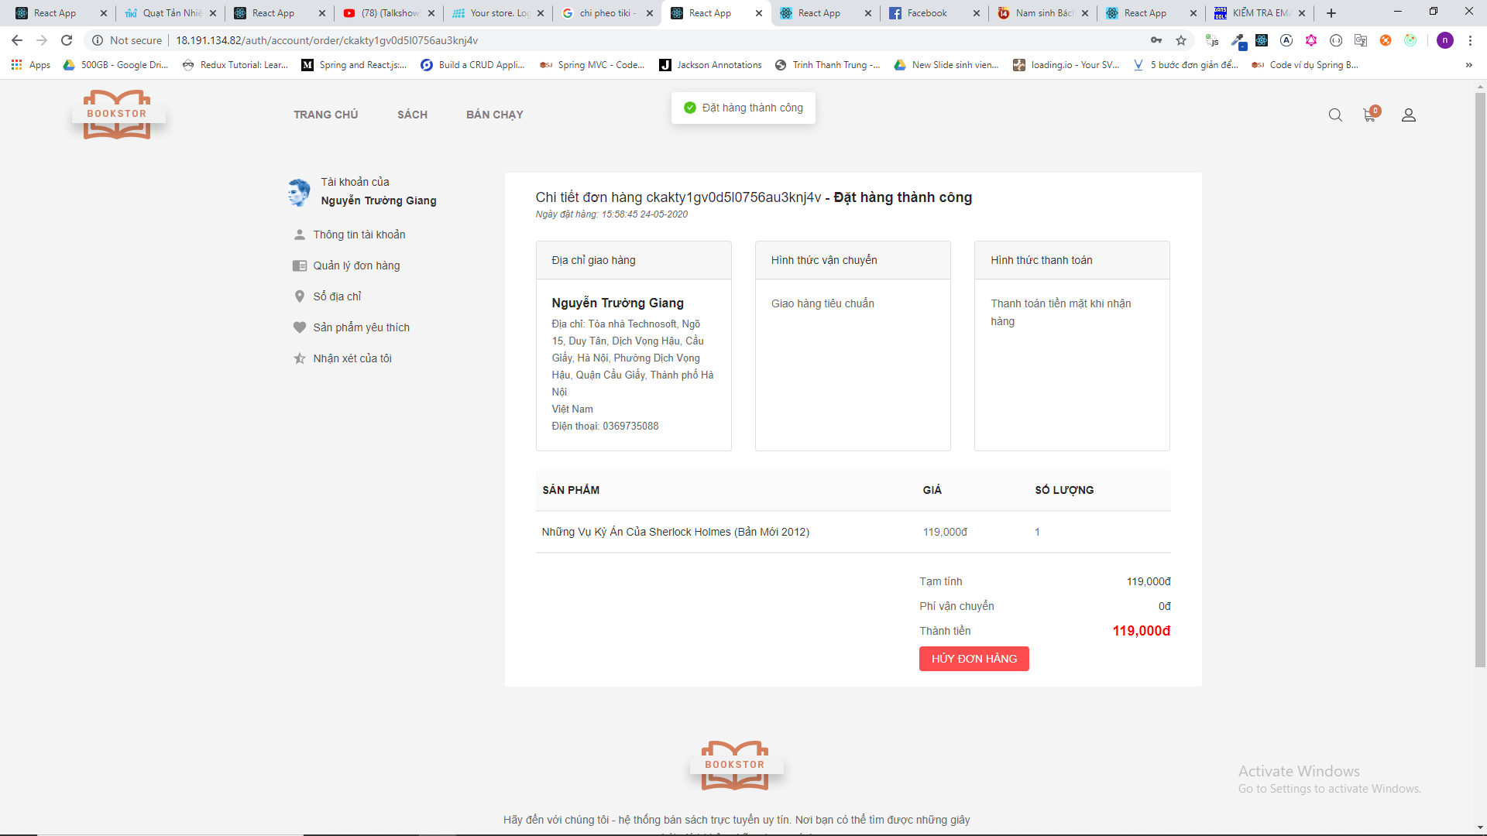

Hình 2‑41 Giao diện trang chi tiết đơn hàng

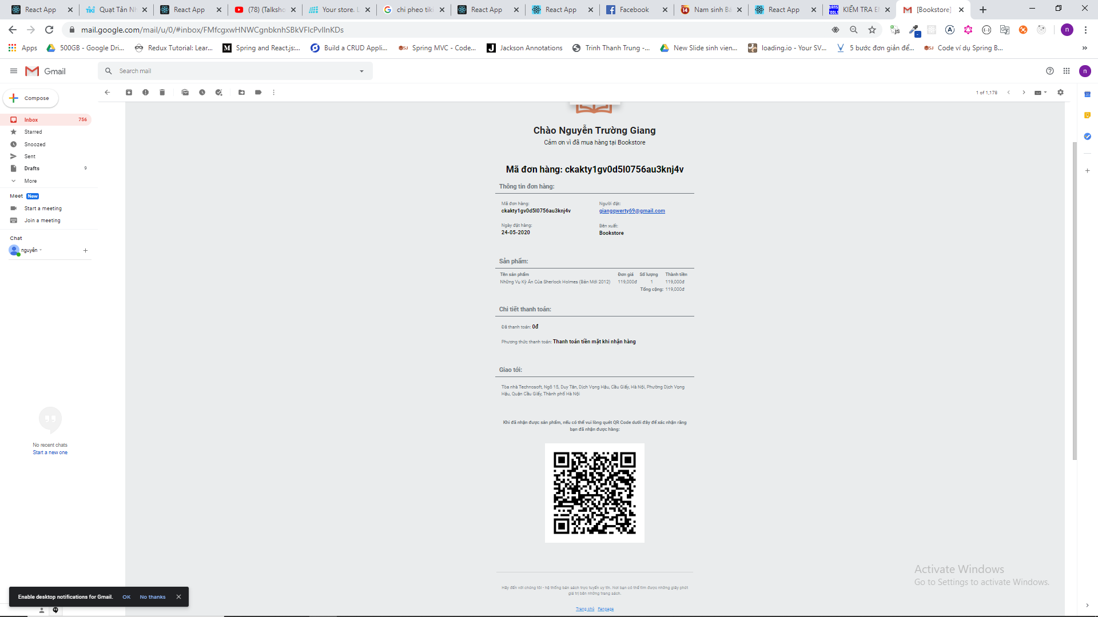

Hình 2‑42 Email gửi về khi đặt hàng thành công

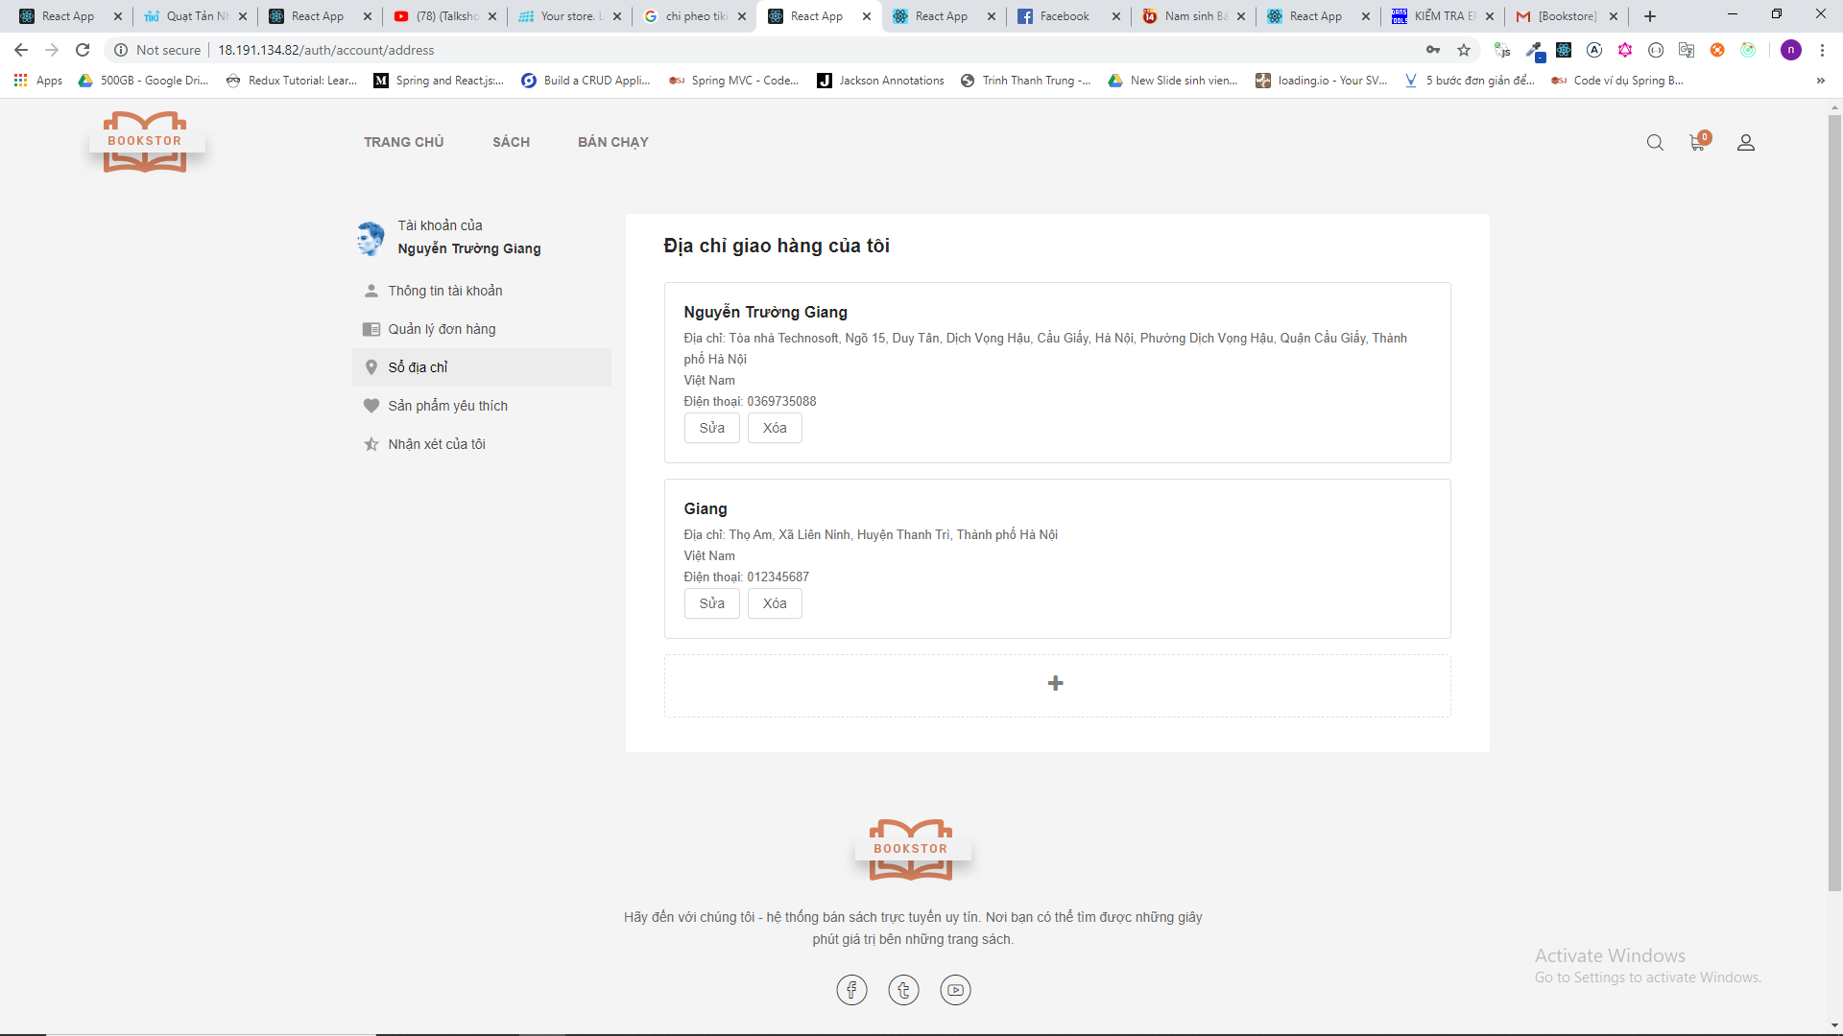

Hình 2‑43 Giao diện trang cá nhân

1. Giao diện khách hàng (mobile):

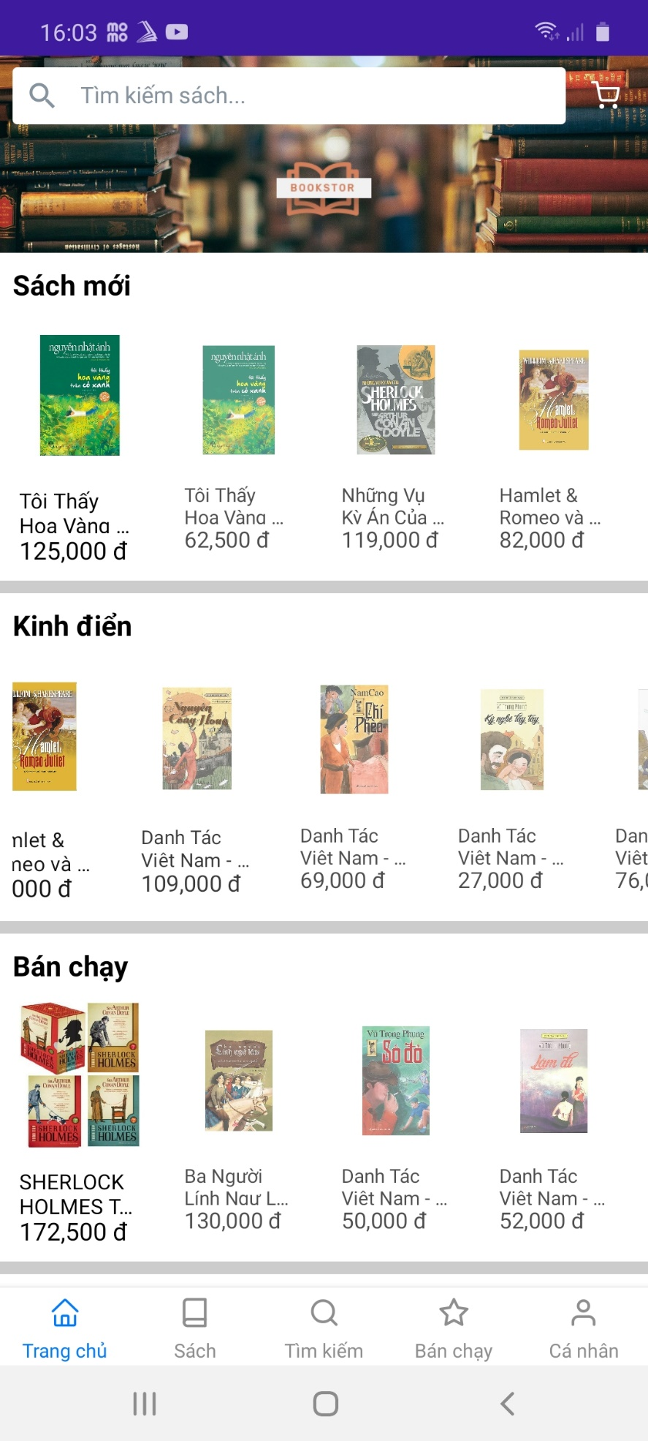

Hình 2‑44 Giao diện Home

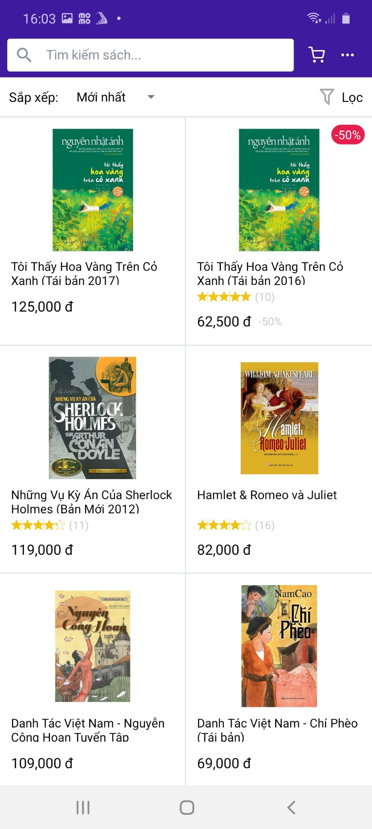

Hình 2‑45 Giao diện Sách

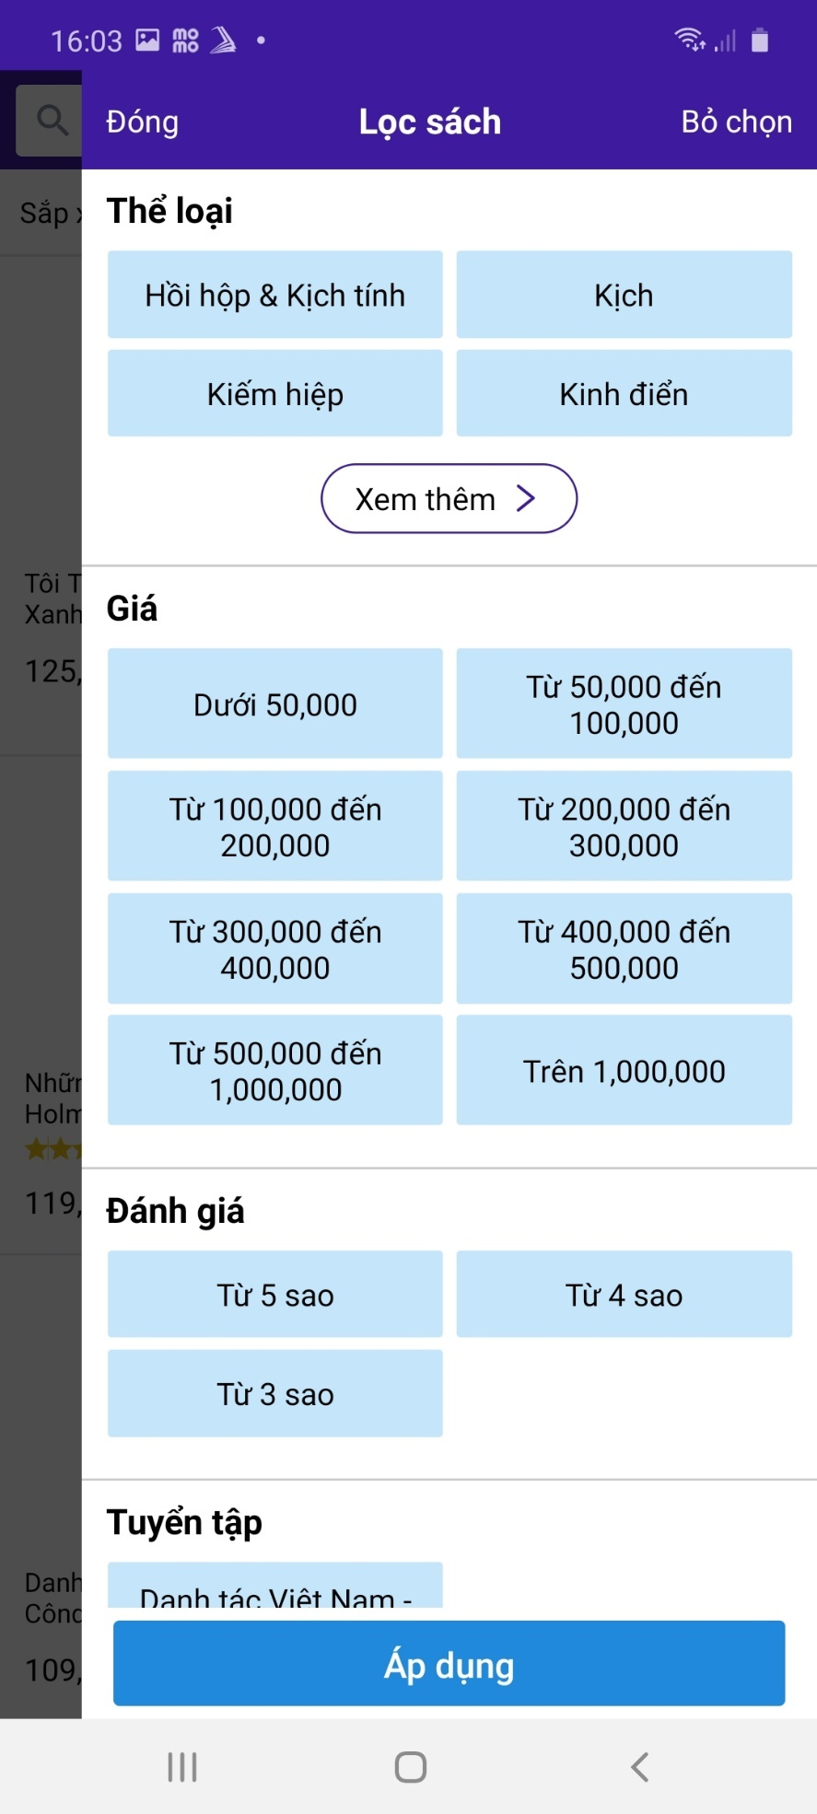

Hình 2‑46 Giao diện Lọc sách



Hình 2‑47 Màn hình chi tiết sách

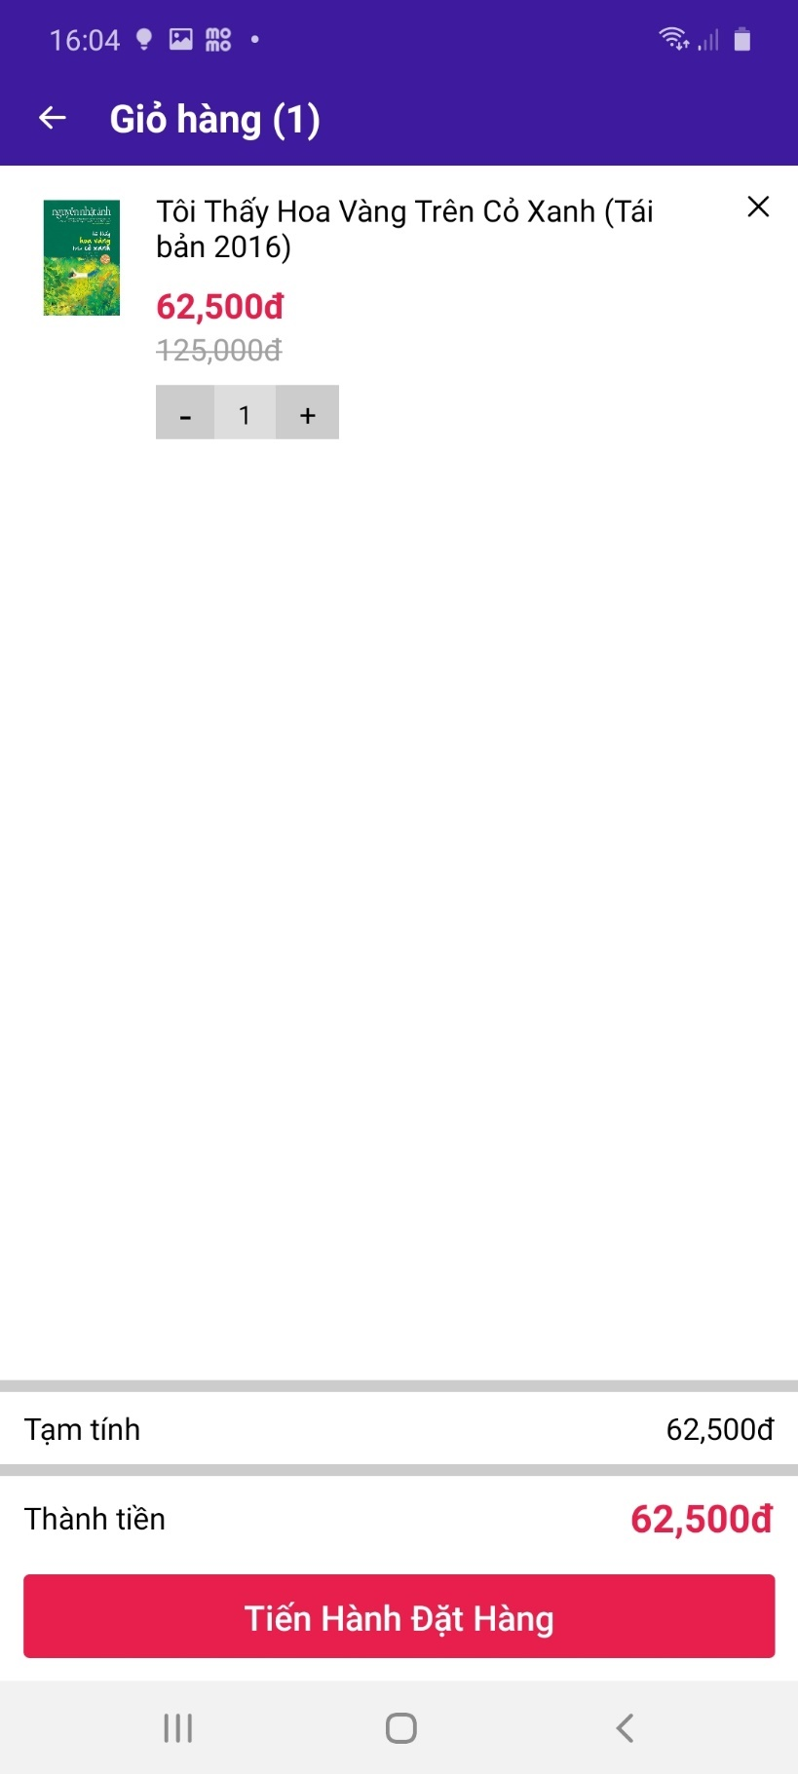

Hình 2‑48 Màn hình Giỏ hang

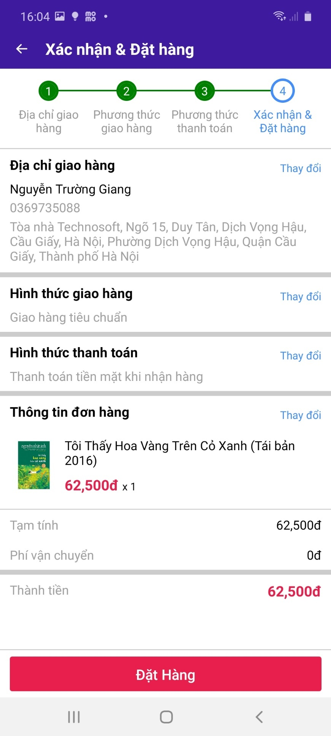

Hình 2‑49 Màn hình Thanh toán

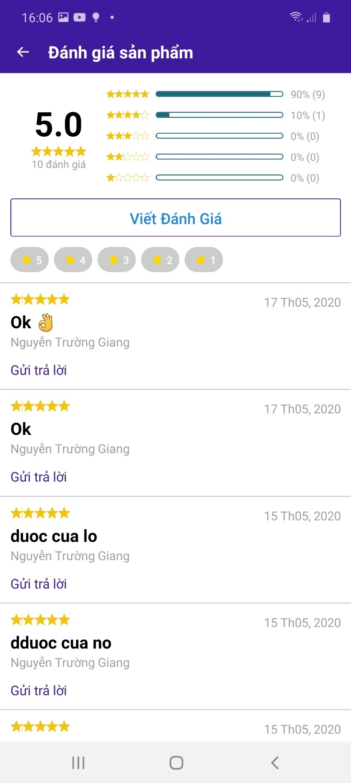

Hình 2‑50 Màn hình đánh giá sách

1. Giao diện trang quản trị :

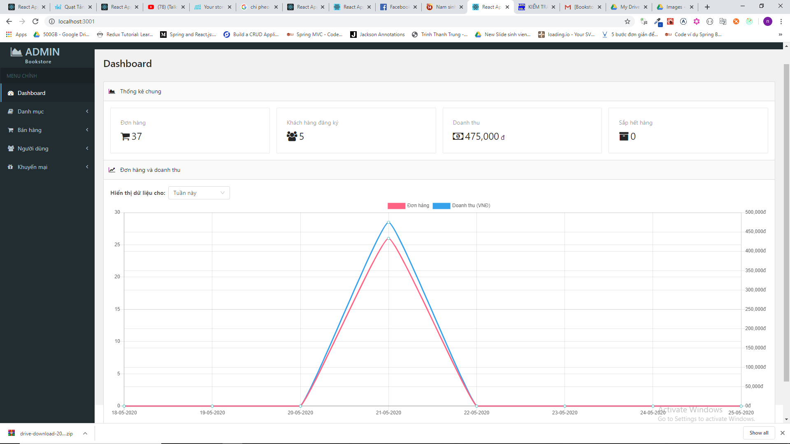

Hình 2‑51 Giao diện Dashboard

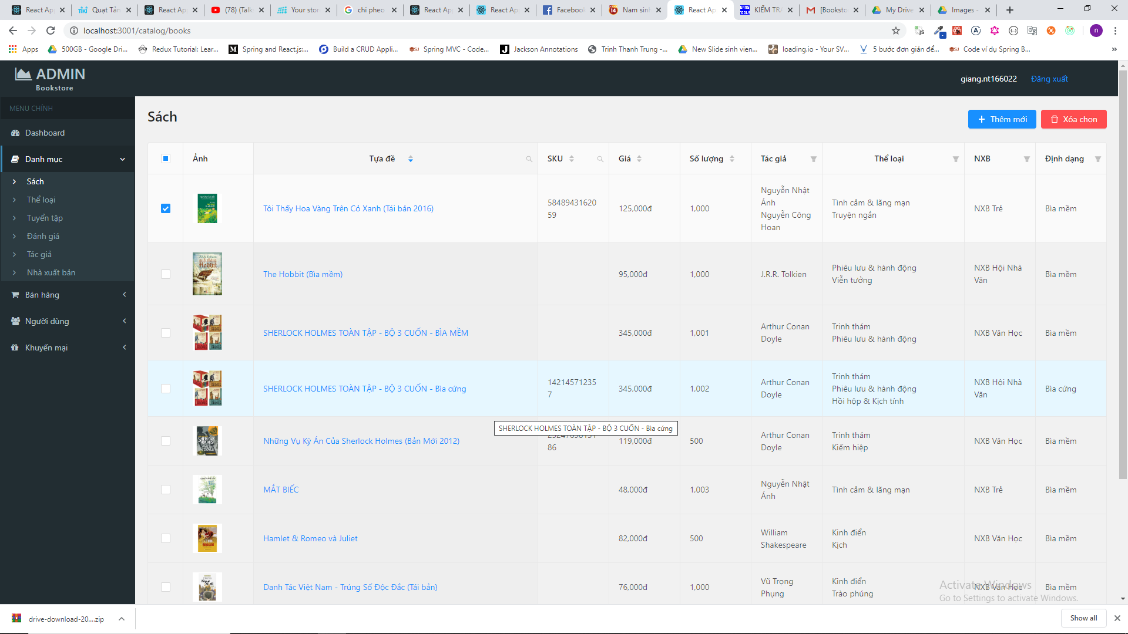

Hình 2‑52 Danh sách sách

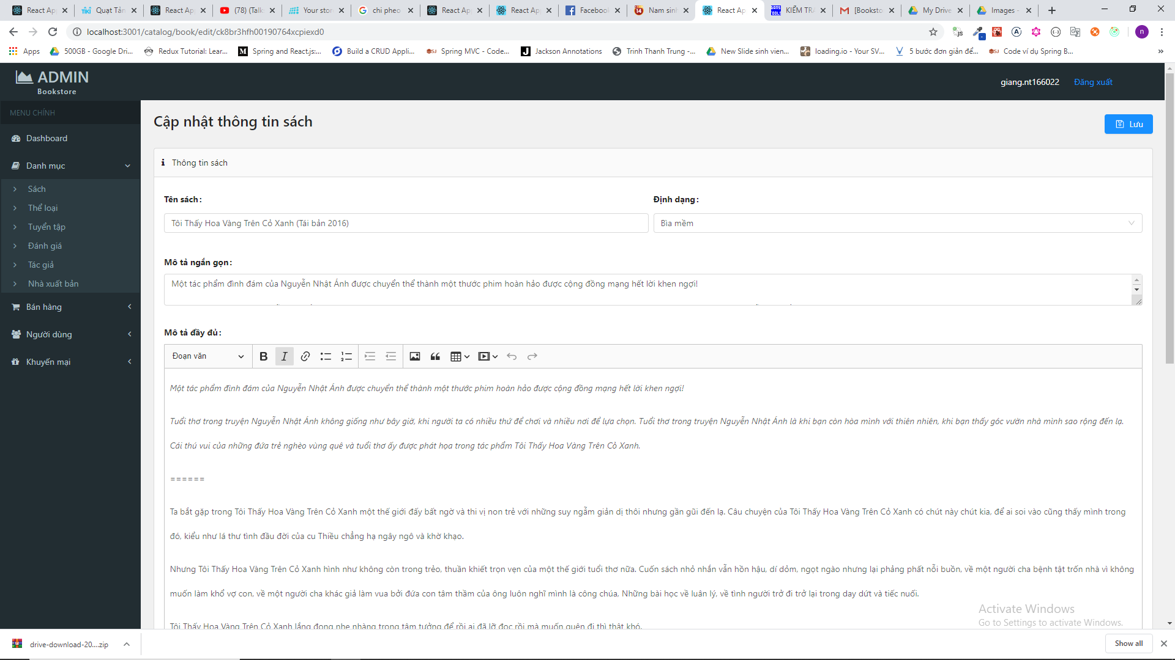

Hình 2‑53 Giao diện chi tiết sách

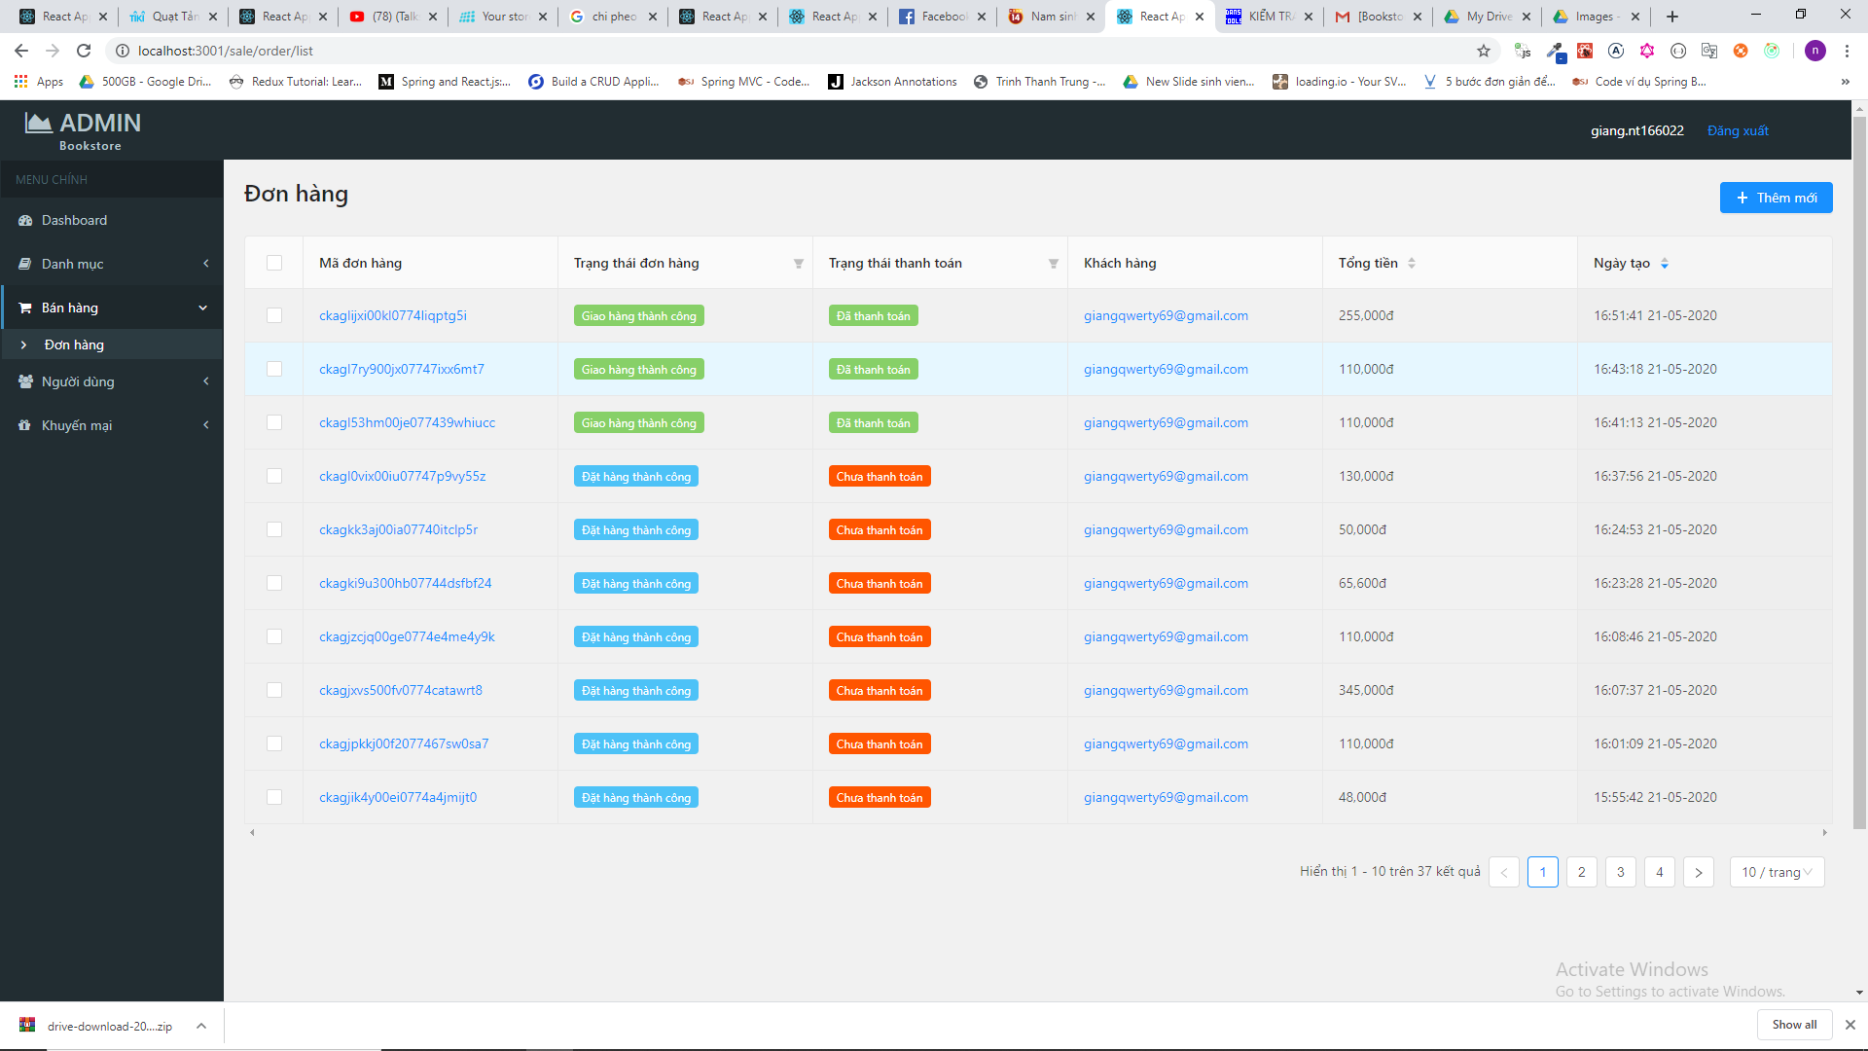

Hình 2‑54 Giao diện đơn hang

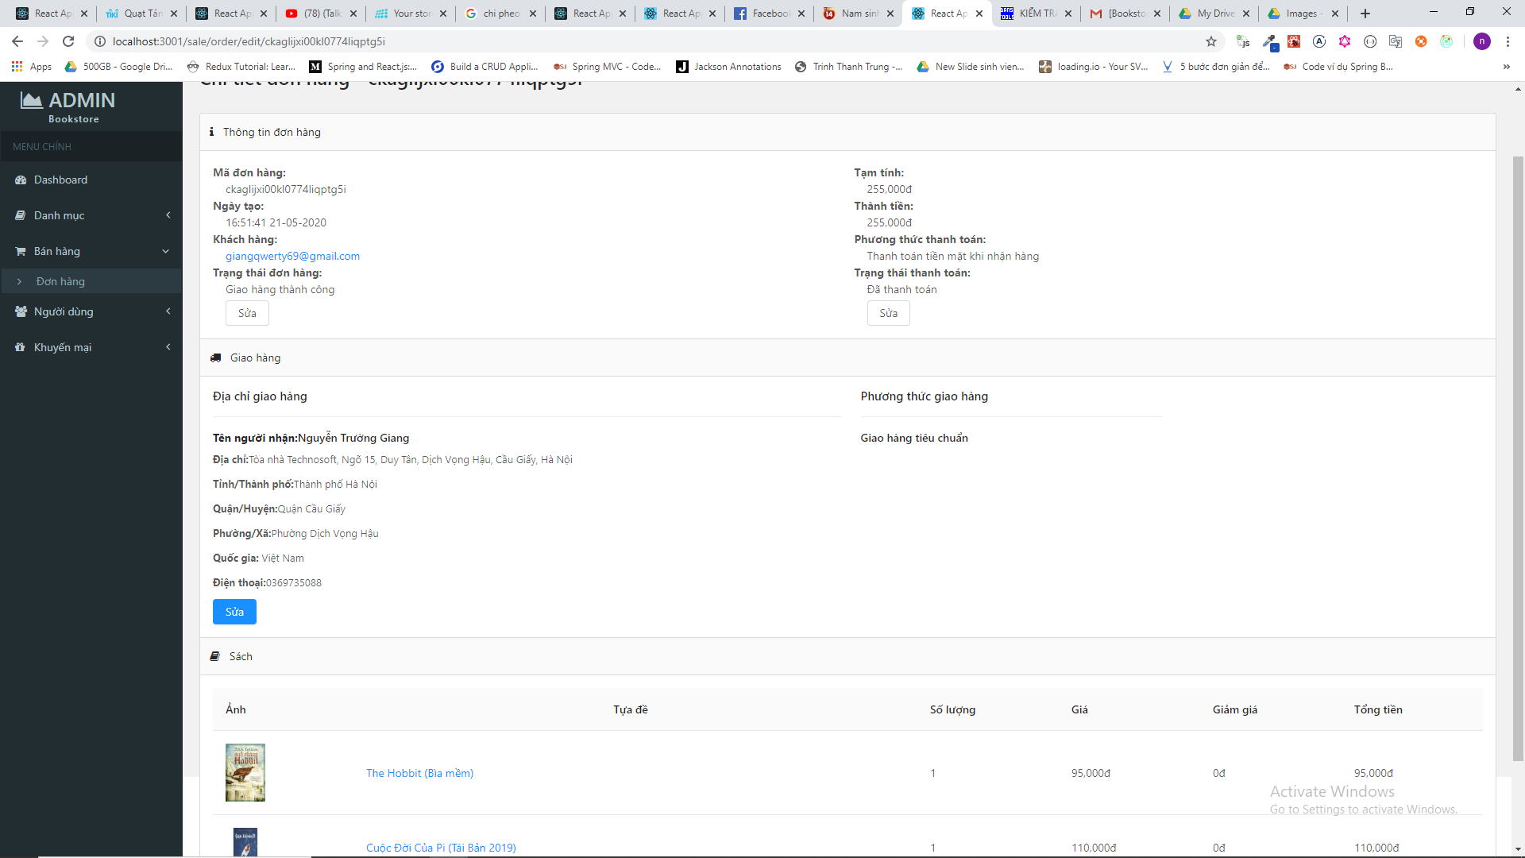

Hình 2‑55 Chi tiết đơn hàng

# KIỂM THỬ VÀ TRIỂN KHAI

## Kiểm thử:

## Triển khai:

* Trong đồ án này để triển khai server backend và 2 ứng dụng client và admin web em dùng Docker – một nền tảng quản lý các ứng dụng container hóa mã nguồn mở đang rất phổ biến và được nhiều lập trình viên cũng như doanh nghiệp tin dùng (chi tiết hơn em sẽ nêu ở chương 4) và AWS (Amazon Web Services – Dịch vụ điện toán đám mây của Amazon) cụ thể là EC2 để hosting ứng dụng và RDS để hosting cơ sở dữ liệu.
* Hệ thống của em được triển khai theo mô hình sau:

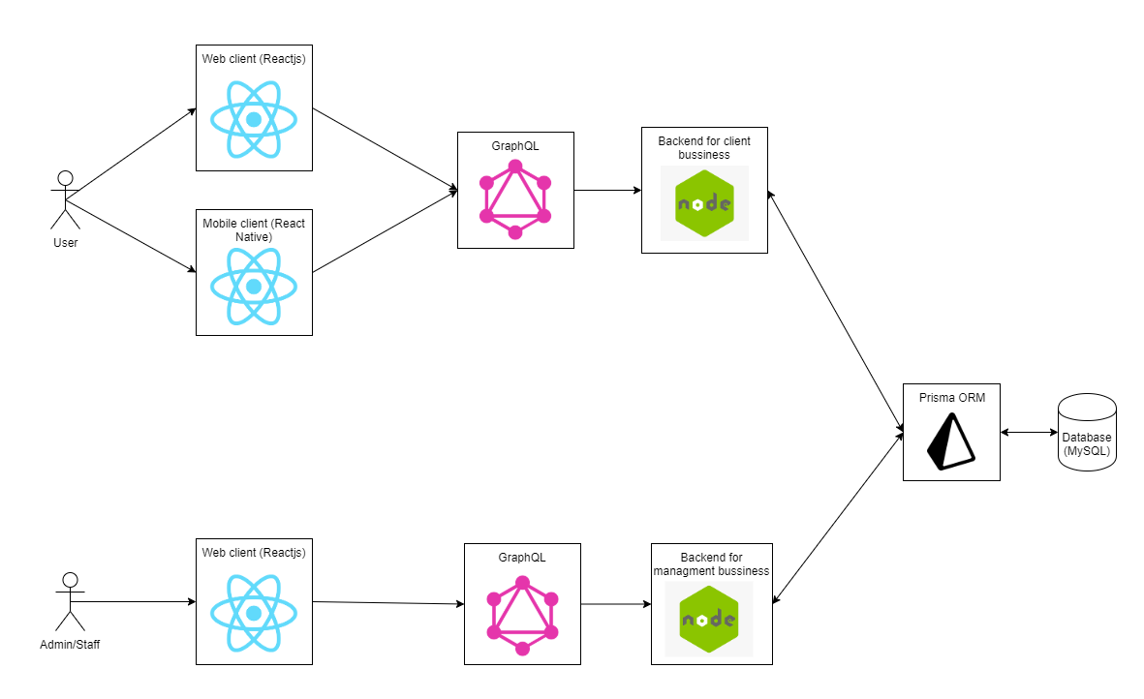

Hình 3‑1 Mô hình triển khai hệ thống

* Chi tiết các bước triển khai:
  + B1: Em chuẩn bị một file docker-compose.yml dưới máy dev như sau:
* version: "3"
* services:
* prisma:
* image: prismagraphql/prisma:1.34
* restart: always
* ports:
* - "4466:4466"
* environment:
* PRISMA_CONFIG: |
* port: 4466
* # uncomment the next line and provide the env var PRISMA_MANAGEMENT_API_SECRET=my-secret to activate cluster security
* # managementApiSecret: my-secret
* databases:
* default:
* connector: mysql
* host: mysql
* user: root
* password: prisma
* rawAccess: true
* port: 3306
* migrations: true
* mysql:
* image: mysql:5.7
* restart: always
* ports:
* - "3307:3306"
* environment:
* MYSQL_ROOT_PASSWORD: prisma
* bookstore_backend:
* image: giang1998/bookstorebackend:1.0.0
* build:
* context: ./bookstore-backend
* dockerfile: Dockerfile.prod
* ports:
* - 30306:30306
* env_file: ./bookstore-backend/config/prod.env
* bookstore_client:
* image: giang1998/bookstore-client:1.0.0
* build:
* context: ./bookstore-client-front
* dockerfile: Dockerfile
* bookstore_backend_admin:
* image: giang1998/bookstorebackendadmin:1.0.0
* build:
* context: ./bookstore-backend-admin
* dockerfile: Dockerfile.prod
* bookstore_admin_front:
* image: giang1998/bookstore-admin-front:1.0.0
* build:
* context: ./bookstore-admin-front
* dockerfile: Dockerfile
* image_server:
* image: giang1998/bookstore-img-server:1.0.0
* build:
* context: ./bookstore-image-server
* dockerfile: Dockerfile
* volumes:
* mysql:
* B2: Gõ câu lệnh *docker-compose build* để tiến hành build các image docker và chờ cho tới khi các image được build xong:

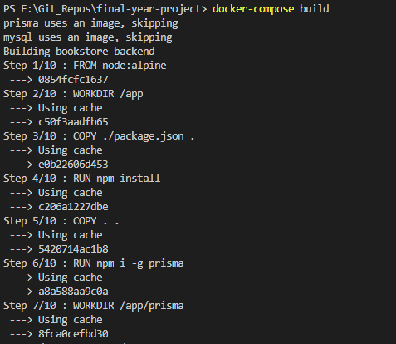

Hình 3‑2 Build các Docker images

* + B3: Sau khi các images được build xong, ta tiến hành đẩy (push) các images lên một registry (là một DB để chứa các images) - ở đây do không có registry riêng nên em đẩy lên Docker Hub bằng câu lệnh *docker-compose push*:

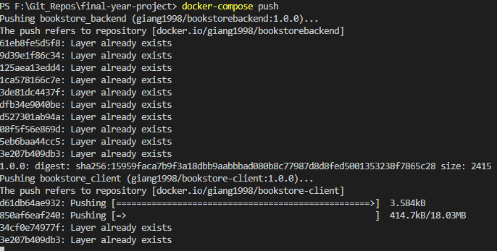

Hình 3‑3 Đẩy các image lên Docker Hub

* + B4: Kết nối tới một EC2 instance đã được tạo sẵn và tạo file docker-compose.yml có nội dung như sau, ở đây em đã map port từ trong container ra bên ngoài sử dụng lệnh ports để có thể truy cập được từ bên ngoài vào các ứng dụng:

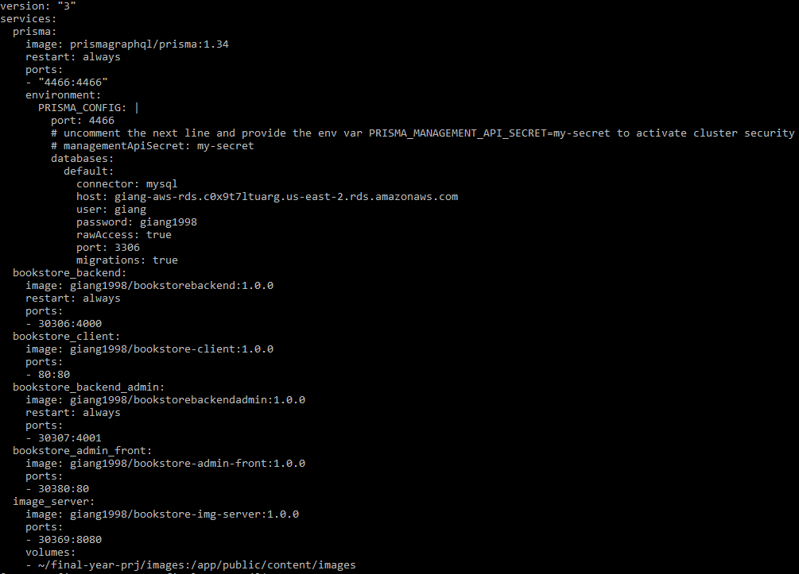

Hình 3‑4 File docker-compose.yml

* + B5: Chạy lệnh *docker-compose up -d* để khởi chạy các container từ các image, sau khi chạy lệnh, docker sẽ tự động kéo các image trên docker hub về:

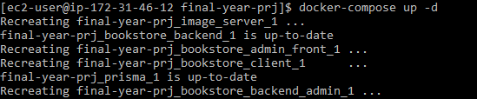

Hình 3‑5 Khởi chạy các container

* + B6 : Cấu hình Security group trong AWS để mở các port EC2 instance đang sử dụng để cho phép truy cập từ bên ngoài internet vào các ứng dụng đang chạy :

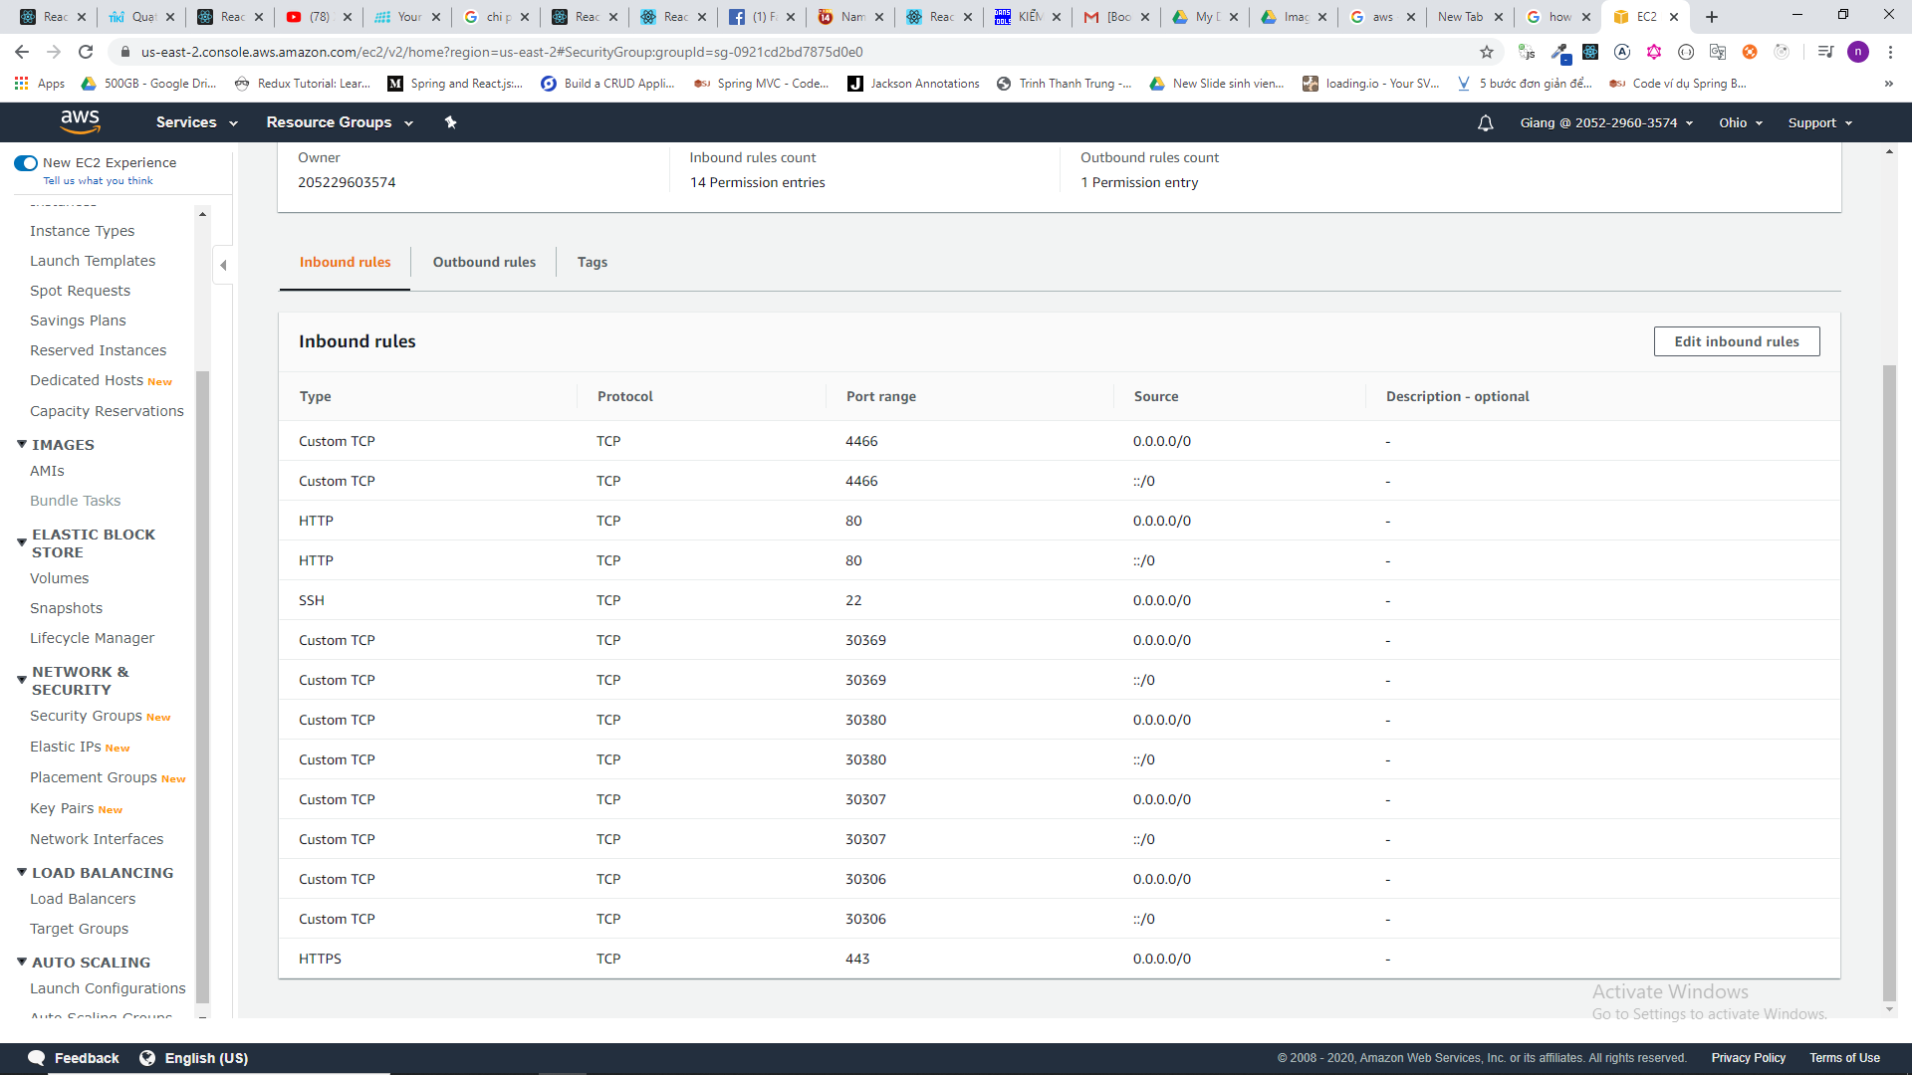

Hình 3‑6 Cấu hình Security group

* + B7: Truy cập địa chỉ server tại các cổng đã khai báo trong file docker-compose.yml để sử dụng các ứng dụng đã triển khai

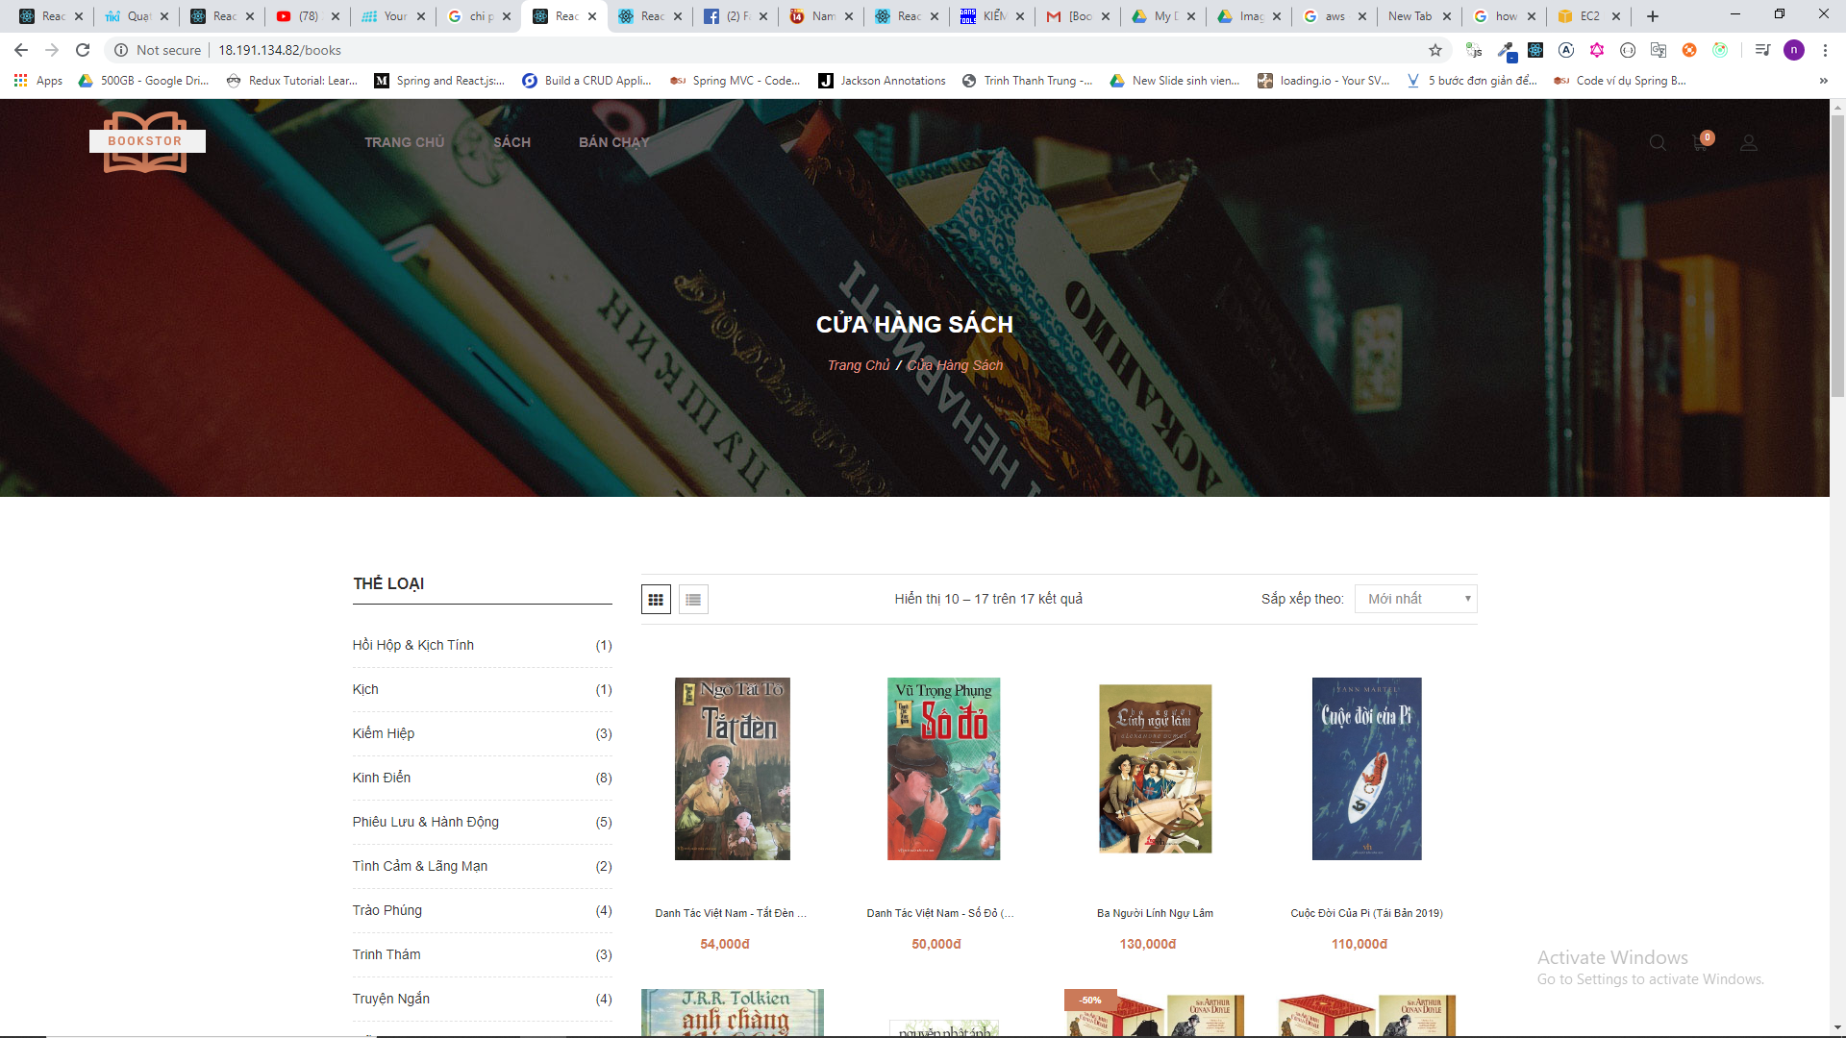

Hình 3‑7 Truy cập các ứng dụng đã triển khai

* Sinh file apk cho ứng dụng mobile (android):
  + Từ thư mục gốc của ứng dụng, đi tới thư mục android

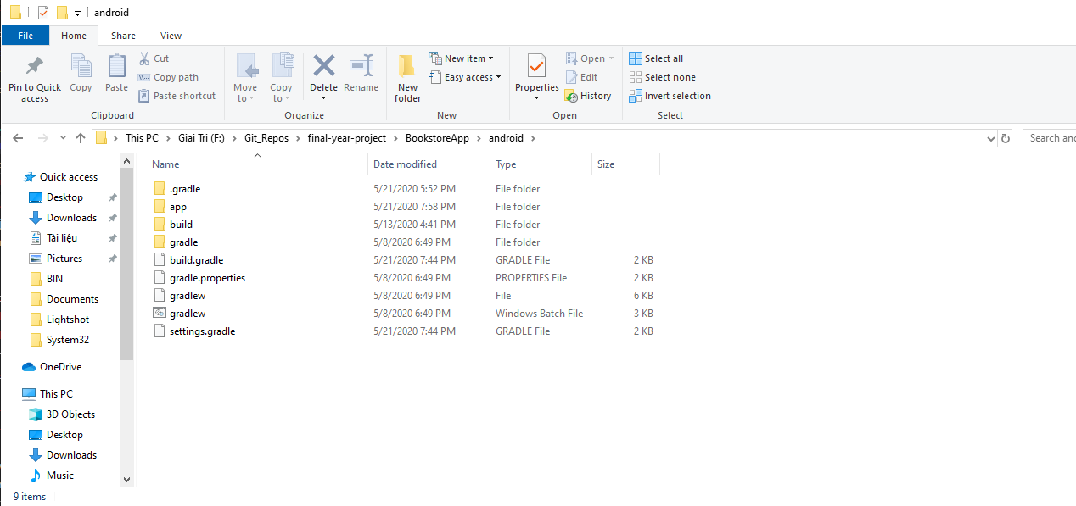

Hình 3‑8 Thư mục android

* + Mở terminal (Linux/Mac) hoặc CMD (Windows) tại thư mục này và chạy lệnh *gradlew assembleRelease* để sinh file apk:
  + Sau đó di chuyển tới thư mục ./app/build/outputs/apk/release, sẽ có một file cài đặt app-release.apk, copy file này vào điện thoại và cài đặt.

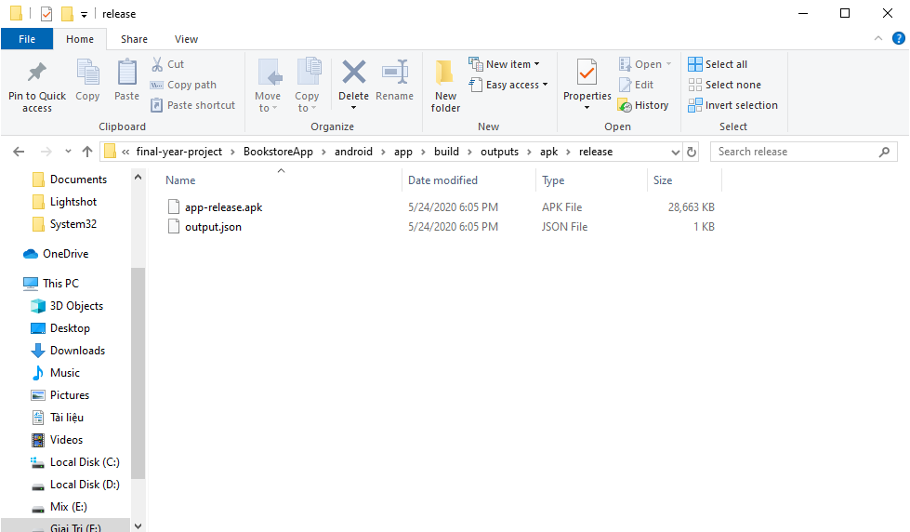

Hình 3‑9 File apk sau khi build

# CÔNG NGHỆ SỬ DỤNG

## Giới thiệu các công nghệ đã sử dụng:

### Node.js – môi trường chạy JavaScript server-side:

1. Tổng quan:

* Node.js là một môi trường chạy Javascript server-side đa nền tảng, mã nguồn mở, được xây dựng trên engine Javascript V8 của Chrome. Node.js được viết bởi Ryan Dahl vào năm 2009.
* Node.js đi cùng với NPM (Node Package Manager) – trình quản lý gói cho Nodejs với một GUI client và một database để lưu trữ các gói gọi là npm registry.
* Node.js có các đặc điểm:
  + Đơn luồng (Single threaded): Tại một thời điểm chỉ có một luồng xử lý cho một ứng dụng Node.js
  + Non-blocking(Không khóa luồng) và bất đồng bộ(Asynchronous): Ngôn ngữ chính được dùng để xây dựng nên Node.js là Javascript, có cơ chế xử lý bất đồng bộ rất mạnh, những tác vụ bất đồng bộ như đọc ghi file/database không khóa luồng xử lý.
  + Hướng sự kiện (Event-driven): Dùng để chỉ việc ta thiết lập các hành động để thực thi sau khi một hành động bất đồng bộ được xử lý xong.

1. Cách thức hoạt động:

* Như đã đề cập ở trên, Node.js không phải là một ngôn ngữ lập trình, nó là một môi trường chạy Javascript server-side được xây dựng trên engine Javascript V8 của Chrome. Khi thực thi code Javascript, Node.js sẽ chuyển toàn bộ mã nguồn Javascript cho V8 để thực thi và nhận lại kết quả, nó cũng cung cấp các tính năng mở rộng được viết chủ yếu bằng C/C++ cho Javascript như đọc ghi file/database,…
* Trong javascript, khi một hàm được thực thi, nó sẽ được đưa vào một vùng đặc biệt trong bộ nhớ gọi là CallStack để xử lý, khi xử lý xong, nó sẽ được xóa khỏi CallStack. Khi hàm đó là một hàm bất đồng bộ, nó sẽ được đưa vào CallStack, sau đó sẽ được đưa vào Node.js APIs (viết chủ yêu bằng C/C++) để xử lý (những tác vụ như đọc ghi file), lúc này, Node.js coi như hàm đó đã được xử lý xong và đưa ra khỏi CallStack để thực thi các câu lệnh tiếp theo. Khi hàm đó được xử lý xong trong Node.js APIs, Callback của nó sẽ được đưa vào Callback Queue để chờ xử lý. Lúc này, Event Loop – một cấu trúc đặc biệt trong Nodejs sẽ liên tục kiểm tra Callback Queue và CallStack, chỉ khi CallStack rỗng thì Callback mới được lấy ra để đưa vào CallStack thực thi.



1. Ưu điểm:

* Cơ chế bất đồng bộ rất mạnh nên dù chỉ có 1 luồng xử lý chính nhưng tốc độ xử lý với các tác vụ I/O bound cực kì cao.
* Đơn giản, dễ học.
* Xây dựng ứng dụng Web bằng Node.js cực kì nhanh chóng, chỉ cần chưa đến 10 dòng code là đã có một Web server chạy được.
* Kho thư viện khổng lồ cùng với cộng đồng người dùng lớn.
* Được các ông lớn trong giới công nghệ tin dùng như Netflix, Trello, Paypal,…
* Có khả năng xử lý các tác vụ realtime như streaming với tốc độ cao.
* Cấu trúc thư mục đơn giản

1. Nhược điểm:

* Vì Node.js có tính đơn luồng nên khả năng xử lý các tác vụ nặng về CPU (CPU bound) không cao.
* Khó tiếp cận với những người không quen với lập trình bất đồng bộ hướng sự kiện.
* Khi ứng dụng lớn dần sẽ rất khó quản lý nếu tổ chức thư mục không tốt.

### Reactjs và React Native– Thư viện Javascript để xây dựng giao diện người dùng.

* 1. Tổng quan:
* Reactjs và React Native là các thư viện Javascript mã nguồn mở để xây dựng giao diện người dùng trên nền tảng web và mobile.
* Được phát triển và duy trì bởi Facebook và cộng đồng lập trình viên trên toàn thế giới
* Reactjs có các đặc điểm:
  + Declarative
  + Component-based: Một ứng dụng Reactjs được chia thành các thành phần (Component) và có thể tái sử dụng để xây dựng nên các thành phần phức tạp hơn.
  + Stateful: Mỗi component lưu trữ và quản lý state của riêng nó, có thể hiểu state như là một trạng thái mà các component dùng để tính toán việc hiển thị UI, do đó, khi state thay đổi thì UI cũng thay đổi.
* Chạy trên môi trường Node.js
  1. Cách thức hoạt động của Reactjs:
* Ứng dụng được viết bằng Reactjs được chia thành các thành phần nhỏ hơn, mỗi thành phần quản lý state của riêng nó.
* Các thành phần có các chu trình sống riêng, ta có thể override lại chúng để thực hiện các tác vụ mong muốn.
* Mỗi thành phần có một hàm render() lấy các giá trị đầu vào để trả ra UI cần hiển thị.
* Dựa trên nguyên lý Virtual DOM (DOM ảo): Trong React, với mỗi đối tượng DOM, sẽ có một đối tượng DOM ảo (được tạo ra từ hàm render()), DOM ảo này lưu trữ toàn bộ thông tin cần thiết để tạo ra DOM thật và được lưu trữ dưới dạng cây như DOM thật. Khi có state thay đổi, React sẽ cập nhật lại toàn bộ cây DOM ảo rồi so sánh với cây DOM ảo được tạo từ lần update trước đó, qua đó, React biết được phần nào có thay đổi và sẽ chỉ cập nhật phần thay đổi tương ứng đó lên DOM thật từ đó chỉ cập nhật lại phần thay đổi tương ứng lên UI chứ không dựng lại toàn bộ cậy DOM thật do đó hiệu năng của cả chương trình được tăng lên.
* Các thành phần cha có thể truyền state của mình xuống cho thành phần con dưới dạng các props, các props này không thể bị thay đổi trực tiếp bởi các thành phần con.
  1. Ưu điểm:
* Tốc độ rất cao do được thiết kế dựa trên nguyên lý Virtual DOM.
* Được hỗ trợ và cập nhật thường xuyên từ Facebook và cộng đồng lập trình viên
* Được các gã khổng lồ công nghệ sử dụng như Facebook, Netflix, Slack, Microsoft, Trello,…
* Hệ thống thư viện rất lớn
  1. Nhược điểm:
* Không có sẵn cơ chế routing.
* Khi ứng dụng lớn việc quản lý state sẽ khó khăn.

### GraphQL – Ngôn ngữ truy vấn và thao tác dữ liệu cho API.

1. Tổng quan:

* GraphQL là một ngôn ngữ truy vấn và trên Web API được phát triển bởi Facebook vào từ năm 2012 và được mã nguồn mở vào năm 2015. Nó cũng là một môi trường chạy để thực thi các truy vấn.
* Ý tưởng của GraphQL là thay vì thiết kế một ứng dụng backend với nhiều endpoint, ta sẽ thiết kế một endpoint có khả năng xử lý các câu lệnh lấy dữ liệu phức tạp
* GraphQL cung cấp khả năng cho người dùng API (API consumer) khả năng lấy những dữ liệu mà họ cần – nghĩa là người dùng API được phép quyết định xem họ sẽ lấy những gì chứ không phải như Web API truyền thống, nơi mà dữ liệu trả về được quyết định bởi phía cấp API, từ đó tăng hiệu quả và giảm lưu lượng mạng.
* Các API của GraphQL được định nghĩa trong một file schema dưới dạng các field chứ không phải endpoint. Các ứng dụng dùng GraphQL API chỉ có một endpoint duy nhất, do đó giảm được độ phức tạp khi thiết kế API.
* Dùng hệ thống kiểu (Type system) để định nghĩa dữ liệu được trả về sẽ có dạng gì. Ví dụ kiểu User có các trường name, email,…

1. Ưu điểm:

* Linh hoạt và hiệu quả do phía dùng API có thể quyết định được họ sẽ lấy những data gì, tất nhiên là vẫn dưới sự kiểm soát của người cấp API.
* Có khả năng lấy được cả dữ liệu quan hệ trong 1 query, từ đó tăng tốc độ truy vấn và giảm lưu lượng mạng.
* Hỗ trợ hành động Subscription, khi bên dùng API đăng ký vào một API, khi có thay đổi, dữ liệu sẽ tự được đẩy xuống.
* Có nhiều thư viện hỗ trợ.

1. Nhược điểm:

* Phức tạp và khó sử dụng với người mới bắt đầu.

### MySQL:

1. Tổng quan:

* MySQL là [hệ quản trị cơ sở dữ liệu](https://vi.wikipedia.org/wiki/H%E1%BB%87_qu%E1%BA%A3n_tr%E1%BB%8B_c%C6%A1_s%E1%BB%9F_d%E1%BB%AF_li%E1%BB%87u) mã [nguồn mở](https://vi.wikipedia.org/wiki/Ph%E1%BA%A7n_m%E1%BB%81m_ngu%E1%BB%93n_m%E1%BB%9F) miễn phí phổ biến nhất thế giới và được các nhà phát triển rất ưa chuộng trong quá trình phát triển ứng dụng. Vì MySQL là cơ sở dữ liệu tốc độ cao, ổn định và dễ sử dụng, có tính linh hoạt, hoạt động trên nhiều hệ điều hành cung cấp một hệ thống lớn các hàm tiện ích rất mạnh. Với tốc độ và tính bảo mật cao, MySQL rất thích hợp cho các ứng dụng có truy cập CSDL trên internet. Người dùng có thể tải về MySQL miễn phí từ trang chủ. MySQL có nhiều phiên bản cho các hệ điều hành khác nhau: phiên bản Win32 cho các hệ điều hành dòng [Windows](https://vi.wikipedia.org/wiki/Microsoft_Windows), [Linux](https://vi.wikipedia.org/wiki/Linux), [Mac OS X](https://vi.wikipedia.org/wiki/Mac_OS_X), [Unix](https://vi.wikipedia.org/wiki/Unix), [FreeBSD](https://vi.wikipedia.org/wiki/FreeBSD), [NetBSD](https://vi.wikipedia.org/w/index.php?title=NetBSD&action=edit&redlink=1), [Novell NetWare](https://vi.wikipedia.org/wiki/Novell_NetWare), [SGI Irix](https://vi.wikipedia.org/w/index.php?title=SGI_Irix&action=edit&redlink=1), [Solaris](https://vi.wikipedia.org/wiki/Solaris), [SunOS](https://vi.wikipedia.org/w/index.php?title=SunOS&action=edit&redlink=1),..
* MySQL là một trong những ví dụ về Hệ Quản trị Cơ sở dữ liệu quan hệ sử dụng Ngôn ngữ truy vấn có cấu trúc (SQL).
* MySQL được sử dụng cho việc bổ trợ NodeJs, [PHP](https://vi.wikipedia.org/wiki/PHP), [Perl](https://vi.wikipedia.org/wiki/Perl), và nhiều ngôn ngữ khác, làm nơi lưu trữ những thông tin trên các trang web viết bằng NodeJs, PHP hay Perl,...

1. Phương thức hoạt động của MySQL

* Câu lệnh SQL (Transact-SQL) là ngôn ngữ MySQL dùng để trao đổi dữ liệu giữa máy Client và máy cài MySQL Server. Có 4 loại ngôn ngữ MySQL sử dụng:
  + Ngôn ngữ định nghĩa dữ liệu (Data Definition Language)
  + Ngôn ngữ truy vấn dữ liệu (Structured Query Language)
  + Ngôn ngữ thao tác dữ liệu (Data Manipulation Language)
  + Ngôn ngữ điều khiển dữ liệu (Data Control Language)
* MySQL lưu trữ database trong các bảng tập hợp những dữ liệu liên quan đến nhau. Một bảng gồm nhiều **hàng** (bản ghi của bảng) và **cột** (trường dữ liệu).
* MySQL cung cấp các câu lệnh phong phú để kết nối, yêu cầu và lấy dữ liệu phục vụ cho trang web như:
  + Chỉnh sửa cơ bản các hàng trong 1 quan hệ: chèn, xóa, cập nhật
  + Thêm, xóa và sửa đổi các đối tượng trong của cơ sở dữ liệu.
  + Điều khiển việc truy cập tới cơ sở dữ liệu và các đối tượng của cơ sở dữ liệu nhằm đảm bảo tính bảo mật, tính nhất quán và sự ràng buộc của cơ sở dữ liệu.

1. Cơ chế quản lý sử dụng riêng của MySQL

* Mỗi người dùng đều có 1 **username** (tên truy cập) và **password** (mật khẩu) để đăng nhập và đăng xuất đến cơ sở dữ liệu. Người dùng có thể mỗi người quản lý 1 hoặc nhiều cơ sở dữ liệu khác nhau.

1. Ưu điểm:

* **Dễ sử dụng**: **MySQL** là cơ sở dữ liệu tốc độ cao, ổn định, dễ sử dụng và hoạt động trên nhiều hệ điều hành cung cấp một hệ thống lớn các hàm tiện ích rất mạnh.
* **Độ** **bảo mật cao**:  **MySQL** rất thích hợp cho các ứng dụng có truy cập CSDL trên Internet khi sở hữu nhiều nhiều tính năng bảo mật thậm chí là ở cấp cao.
* **Đa tính năng**: **MySQL** hỗ trợ rất nhiều **chức năng SQL** được mong chờ từ một hệ quản trị cơ sở dữ liệu quan hệ cả trực tiếp lẫn gián tiếp.
* **Khả năng mở rộng và mạnh mẽ**: **MySQL** có thể xử lý rất nhiều dữ liệu và hơn thế nữa nó có thể được mở rộng nếu cần thiết.
* **Nhanh chóng**: Việc đưa ra một số tiêu chuẩn cho phép MySQL để làm việc rất hiệu quả và tiết kiệm chi phí, do đó nó làm tăng tốc độ thực thi.

1. Nhược điểm:

* **Giới hạn**: Theo thiết kế, **MySQL** không có ý định làm tất cả và nó đi kèm với các hạn chế về chức năng mà một vào ứng dụng có thể cần.
* **Độ tin cậy**: Cách các chức năng cụ thể được xử lý với **MySQL** (ví dụ tài liệu tham khảo, các giao dịch, kiểm toán,…) làm cho nó kém tin cậy hơn so với một số hệ quản trị cơ sở dữ liệu quan hệ khác.
* **Dung lượng hạn chế**: Nếu số bản ghi lớn dần lên thì việc truy xuất dữ liệu của bạn là khá khó khăn, khi đó chúng ta sẽ phải áp dụng nhiều biện pháp để tăng tốc độ truy xuất dữ liệu như là chia tải database này ra nhiều server, hoặc **tạo cache MySQL**

### UML – Ngôn ngữ mô hình hóa thống nhất:

* 1. Tổng quan:
* UML (Unified Modeling Language) là ngôn ngữ dành cho việc đặc tả, hình dung, xây dựng và làm tài liệu của các hệ thống phần mềm.
* UML tạo cơ hội để viết thiết kế  hệ thống, bao gồm những khái niệm như tiến trình nghiệp vụ và các chức năng của hệ thống.
* Cụ thể, nó hữu dụng cho những ngôn ngữ khai báo, giản đồ cơ sở dữ liệu, thành phần phần mềm có khả năng tái sử dụng.
* UML được phát triển bởi Rational Rose và một số nhóm cộng tác, nó nhanh chóng trở thành một trong những ngôn ngữ chuẩn để xây dựng hệ thống phần mềm hướng đối tượng (Object-Oriented).
  1. Mục tiêu của UML:
* UML cung cấp cho người dùng một ngôn ngữ mô hình hoá trực quan sẵn sàng để dùng và có ý nghĩa:
  + Cho phép phát triển và trao đổi những mô hình mang nhiều ý nghĩa.
* Cung cấp khả năng mở rộng và chuyên môn hoá để mở rộng những khái niệm cốt lõi.
* Độc lập với ngôn ngữ lập trình chuyên biệt và các tiến trình phát triển.
* Cung cấp nền tảng về sự hiểu biết ngôn ngữ mô hình hoá.
* Khuyến khích và hỗ trợ sự phát triển của các công cụ hướng đối tượng.
* Hỗ trợ những khái niệm phát triển cấp độ cao như collaboration, framework, pattern and component.
* Tích hợp một cách tốt nhất với thực tiễn.
  1. Các loại biểu đồ trong UML:
* **Biểu Đồ Lớp (Class Diagram)**
  + Class diagram là xương sống của hầu như tất cả các phương pháp hướng đối tượng, bao gồm cả UML. Chúng mô tả các cấu trúc tĩnh của hệ thống.
* **Biểu Đồ Gói (Package Diagram)**
  + Package Diagram là tập hợp các class diagram. Các package diagram thiết lập mối quan hệ giữa các pakage, trong đó pakage là những nhóm phần tử của hệ thống có mối quan hệ liên quan đến nhau.
* **Biểu Đồ Chức Năng**
  + Uses case diagram đưa ra cách nhìn bao quát (từ trên xuống) cách sử dụng của hệ thống cũng như cách nhìn hệ thống từ bên ngoài.
  + Biểu đồ này hiển thị những chức năng của hệ thống hoặc các lớp và tương tác của hệ thống với thế giới bên ngoài như thế nào.
  + Uses case diagram được dùng trong quá trình phân tích hệ thống để nắm bắt được yêu cầu của hệ thống và hiểu được sự hoạt động của hệ  thống.
* **Biểu Đồ Tương Tác**
  + Collaboration Diagram cung cấp về cách nhìn sự tương tác hoặc mối quan hệ có cấu trúc giữa các đối tượng trong mô hình hiện thời. Collaboration Diagram bao gồm các đối tượng, liên kết và thông báo.
  + Sử dụng mô hình như là một phương tiện chính để mô tả những tương tác và cách giải quyết của các hành vi trong hệ thống.
* **Biểu Đồ Tiến Trình**
  + Sequence diagram mô tả sự tương tác của các lớp trong trình tự về thời gian. Những mô hình này được liên kết với phương pháp case (tình huống).
  + Sequence diagram hiển thị cho bạn từng bước những sự kiện xảy ra trong phương pháp case.
* **Biểu Đồ Trạng Thái (Statechart Diagram)**
  + Statechart Diagram mô tả những hành động của các lớp và đối tượng riêng lẻ,  mô tả trình tự những trạng thái mà các đối tượng sẽ đi qua.
* **Biểu Đồ Hoạt Động (Activity Diagram)**
  + Activity Diagram mô tả tiến trình xử lý và trình tự những hành động trong tiến trình xử lý, Trông nó giống như biểu đồ tiến trình (flowchart) bởi vì nó mô tả dòng làm việc từ hoạt động sang hoạt động và từ hoạt động sang trạng thái.
  + Khi xây dựng activity diagram nó giúp bạn có thể hiểu được toàn bộ tiến trình hoạt động. Nó rất hữu dụng khi bạn mô tả những tiến trình song song hoặc mô tả  một vài tương tác trong use case.
* **Biểu Đồ Thành Phần (Component Diagram)**
  + Component Diagram cho chúng ta cách nhìn vật lý của mô hình thực tế. Nó thể hiện rõ cho chúng ta thấy sự cấu tạo và sự phụ thuộc giữa các thành phần của phần mềm bao gồm mã nguồn, mã nhị phân (binary code) và những thành phần có khả năng thực thi.
* **Biểu Đồ Triển Khai (Deployment Diagram)**
  + Deployment Diagrams mô tả các tài nguyên vật lý trong hệ thống, bao gồm các nút (node), thành phần và kết nối. Mỗi mô hình chỉ bao gồm một deployment diagram hiển thị ánh xạ giữa những tiến trình xử lý tới thiết bị phần cứng.

### Docker – Nền tảng quản lý ứng dụng container hóa:

* 1. Tổng quan:
* Docker là một nền tảng sử dụng ảo hóa cấp hệ điều hành (OS-level virtualization) để chạy các gói gọi là các container và quản lý các image.
* Docker gồm 3 phần là Docker daemon (Docker server) – quản lý các container và image
* , Docker client – Giao diện để người dùng giao tiếp với Docker daemon và cuối cùng là Docker Registy – Một cơ sở dữ liệu để lưu trữ các image của người dùng
* Các container là có thể coi như các máy ảo độc lập với nhau, mỗi container chịu trách nhiệm chạy một ứng dụng. Một container bao gồm các tài nguyên mà hệ điều hành chủ cấp cho nó (CPU, Disk, RAM,…) cùng với các thư viện, mã nguồn, file cấu hình,… cần thiết để chạy một ứng dụng.
* Docker image là các bản thiết kế của các container (Như Class với Instance của Class), nó gồm 2 phần là Startup command – Câu lệnh được gọi khi một container được chạy và File system snapshot – Chứa mã nguồn ứng dụng, thư viện, file cấu hình,…
* Các docker image được tạo ra từ việc build với Dockerfile
* Dockerfile là một file mô tả rõ trình tự các bước để build được một docker image.
* Cấu trúc điển hình của một Dockerfile gồm có 3 phần:
  + Khai báo base image
  + Khai báo các bước để build image
  + Khai báo startup command
  1. Cách thức hoạt động:
* Container sử dụng ảo hóa mức hệ điều hành.
* Các container chia sẻ kernel của hệ điều hành chủ
* Khác với các máy ảo sử dụng ảo hóa phần cứng để chạy các ứng dụng, container chỉ là các tiến trình chạy trên hệ điều hành chủ, giao tiếp với phần cứng qua các Systemcall mà kernel hệ điều hành chủ cung cấp

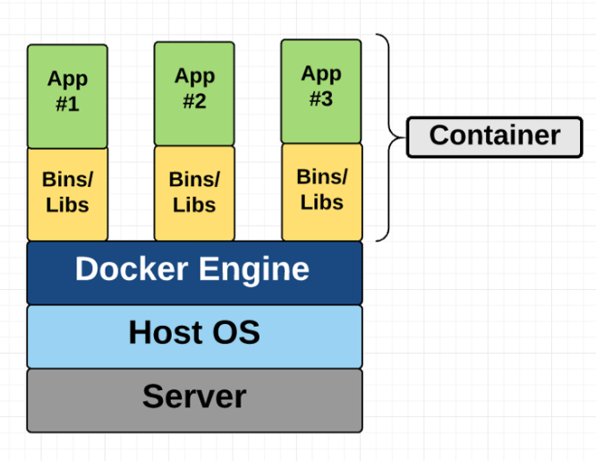

Hình 4‑1 Cơ chế hoạt động của docker container (1)

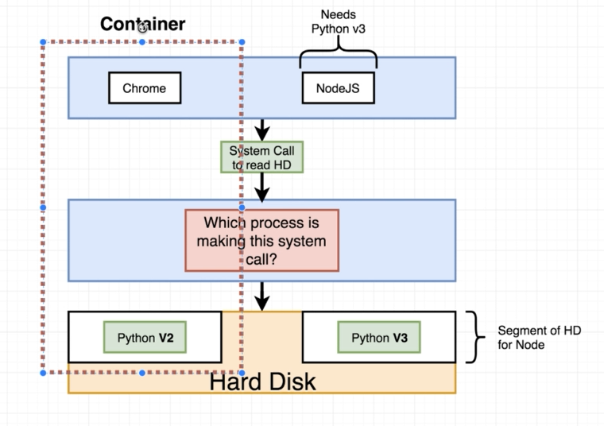

Hình 4‑2 Cơ chế hoạt động của docker container (2)

* Sử dụng các cơ chế Namespacing của hệ điều hành chủ để chia nhỏ tài nguyên hệ thống tới từng tiến trình (ở đây là các container)

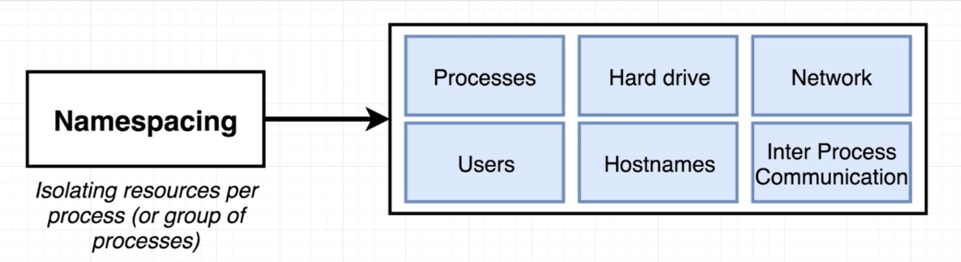

Hình 4‑3 Cơ chế hoạt động của docker container (3)

* 1. Ưu điểm:
* Dễ dàng sử dụng: Rõ ràng không thể phủ nhận Docker và container đã làm thay đổi cách chúng ta triển khai các ứng dụng. Chúng ta không còn phải cài hang loạt các thư viện, môi trường chạy riêng cho từng ứng dụng nữa, tất cả đều được đóng gói trong các docker image. Giờ đây mọi người có thể đóng gói ứng dụng với máy của mình, đẩy nó lên một kho lưu trữ chung, sau đó có thể chạy nó ở bất cứ đâu docker được cài đặt.
* Tốc độ: Vì container là các tiến trình nên chúng rất nhẹ và nhanh. Tốc độ khởi chạy của các container rất nhanh, chỉ mất vài câu lệnh đơn giản và sau vài giây ta đã có một ứng dụng đang chạy
* Mô đun hóa và dễ dàng mở rộng ứng dụng: Với Docker, ta có thể dễ dàng chia nhỏ ứng dụng thành các container riêng và chỉ mở rộng những tính năng cần thiết.

# CÁC GIẢI PHÁP VÀ ĐÓNG GÓP NỔI BẬT

Thứ nhất là về GraphQL, đây là một công nghệ khá mới mẻ khi ra mắt vào năm 2015 bởi Facebook và chưa được sử dụng nhiều. Trong đồ án này em có dùng Graphql thay thế cho các REST API truyền thống, qua đó nắm được cơ bản nguyen lý hoạt động và ưu nhược điểm của GraphQL so với REST API. Em thấy GraphQL có ưu điểm hơn so với REST API ở chỗ nó linh hoạt, dễ dàng xử lý các quan hệ giữa các đối tượng hơn. Nó cho phép client lấy data mà họ cần qua đó giảm tải được lưu lượng mạng cũng như tăng tốc độ xử lý. Đây là một công nghệ khá tuyệt cho các doanh nghiệp để nâng cao năng suất.

Tiếp theo là về Reactjs và React Native, em thật sự rất ấn tượng với những gì hai thư viện này làm được. Chúng giúp xây dựng giao diện người dùng nhanh chóng và thú vị hơn rất nhiều so với HTML/JS thuần. Với các khái niệm component, stateful và mô hình Observer sẽ quan sát sự thay đổi xảy ra với một component và tự động cập nhật UI, nó làm năng suất code của em tang lên rất đáng kể do không phải tự xử lý từng thay đổi một trên UI. Hơn nữa, với React Native, em có thể viết một ứng dụng mobile đa nền tảng có thể chạy được cả trên cả Android và iOS. Sự kết hợp của bộ đôi thư viện này thực sự làm năng suất tăng lên rất nhiều và em nghĩ đây là sự lựa chọn hợp lý cho developer cũng như các doanh nghiệp.

Thứ ba là Docker, đây là một công nghệ, một nền tảng tuyệt vời để triển khai các ứng dụng. Với Docker, ta có thể bỏ đi được những bước rắc rối của việc cài hàng loạt các thư viện, các runtime. Hơn nữa, ta cũng không cần quan tâm tới việc ứng dụng chạy trên môi trường này mà lại không chạy trên môi trường khác, điều ta quan tâm chỉ là môi trường đó đã cài docker hay chưa. Docker cũng giúp cho việc CI/CD cũng như scaling ứng dụng trở nên dễ dàng hơn, giúp chúng ta có nhiều thời gian hơn để tập chung vào nghiệp vụ ứng dụng.

# KẾT LUẬN VÀ ĐỊNH HƯỚNG PHÁT TRIỂN

## Kết luận:

* Do còn là sinh viên chưa có nhiều kinh nghiệm làm các dự án thực tế nên hệ thống của em chỉ dừng lại ở mức cơ bản nhưng nó cũng đáp ứng được hầu hết các chức năng cơ bản cần có của một hệ thống bán sách trực tuyến

## Hướng phát triển:

* Do em thật sự cảm thấy rất thích thú và bị thu hút bơi các công nghệ như GraphQL, React, Nodejs nên em đã chọn chúng để viết nên hệ thông bán sách trực tuyến. Trong tương lai chắc chắn em sẽ còn dùng và giới thiệu với người khác về chúng.
* Về phần giao diện của hệ thống chưa thật sự đẹp mắt nên cần cải tiến để thu hút người dùng hơn.
* Về phần mã nguồn do chưa có nhiều kinh nghiệm nên có nhiều chỗ em viết còn khó hiểu, cách phân cấp thư mục cũng chưa thật sự khoa học. Cần phải học hỏi và code nhiều hơn để rút được kinh nghiệm trong các dự án sau.
* Để phát triển hệ thống em nghĩ cần nâng cấp hơn về hệ thống phân quyền, bổ sung thêm các tính năng quản lý nội dung trang web, tăng cường tính bảo mật và tích hợp các cách thức thanh toán thật cũng như tối ưu hóa hơn nữa phần hiệu năng để hệ thống có thể tương thích với hầu hết các cấu hình máy phổ biến.